**Máster en Bioinformática**

**"Optimización del Cuidado Sintomático y la Gestión en los Defectos Congénitos de la Glicosilación (CDG) mediante Datos de Experiencia del Paciente Reportados por sus Representantes: Un Enfoque de Participación de Pacientes y Público que Aborda el Impacto en los Cuidadores"**

**Autor: Jaime Mauricio Yin Pineda**

**Tutor: Vanessa Ferreira**

**Curso 2023-24**

**AGRADECIMIENTOS**

"Expreso mi sincero agradecimiento a quienes han contribuido a la realización de este trabajo de fin de máster.

A mi familia, por su apoyo constante.

A la Dra. Vanessa Ferreira, mi tutora, por su valiosa orientación académica y profesional.

A la universidad y al cuerpo docente, por la formación recibida.

A todos, mi más profundo reconocimiento por su aportación a esta etapa de mi trayectoria académica."

**RESUMEN**

Los defectos congénitos de la glicosilación (CDG) son un grupo heterogéneo de enfermedades genéticas raras caracterizadas por defectos en la maquinaría celular de la glicosilación. Este estudio analizo las diferencias en la presentación clínica, manejo terapéutico y carga del cuidador entre los grupos PMM2-CDG y no-PMM2-CDG mediante un cuestionario de priorización de síntomas. Se encontraron diferencias significativas e la afectación de órganos, siendo las manifestaciones oftalmológicas más prevalentes en PMM2-CDG y las gastrointestinales en no-PMM2-CDG. Los cuidadores de los pacientes no-PMM2-CDG reportaron mayor demanda de tiempo de cuidado y frecuencia de hospitalizaciones. Las necesidades terapéuticas también mostraron patrones distintivos entre ambos grupos. Estos hallazgos subrayan la importancia de desarrollar estrategias de atención personalizadas y sistemas de apoyo integral para cada subtipo de CDG.

**Objetivos:** optimizar el cuidado sintomático y la gestión de los Defectos Congénitos de la Glicosilación mediante el análisis de impacto de los síntomas en la carga de los cuidadores, identificando los principales factores de estrés y estrategias de manejo, con especial énfasis en las diferencias entre los grupos PMM2-CDG y no-PMM2-CDG.

**Material y métodos:** Estudio transversal mediante el Cuestionario de Priorización de Síntomas CDG (CDGSPQ), aplicado a 159 cuidadores (n=88PMM2-CDG y n= 71 no-PMM2-CDG). Se evaluaron variables clínicas, carga del cuidador y estrategias de manejo mediante análisis estadístico-descriptivos inferenciales

**Resultados:** Los hallazgos revelaron diferencias significativas en la presentación clínica entre PMM2-CDG y no-PMM2-CDG, con mayor prevalencia de manifestaciones oftalmológicas en PMM2-CDG (88.1%, p=0.0188) y gastrointestinales en no-PMM2-CDG(p=0.0032). los cuidadores de pacientes PMM2-CDG reportaron mayor demanda de tiempo (5 vs 4 horas diarias p=0.012) y mayor frecuencia de hospitalizaciones (21.1% vs3.4%, p<0.001). las necesidades terapéuticas mostraron patrones distintivos, con diferentes requerimientos en el uso de dispositivos de apoyo y terapias entre ambos grupos

**Conclusiones:** Este estudio demuestra patrones clínicos y necesidades de atención distintos entre PMM2-CDG y no-PMM2-CDG, sugiriendo la necesidad de enfoques terapéuticos personalizados. La carga del cuidador esta influenciada por múltiples factores más allá de la afectación orgánica, destacando la importancia de desarrollar sistemas de apoyo integral adaptados a cada subtipo de CDG**.**

**Palabras clave:**

Defectos congénitos de la glicosilación, PMM2-CDG. Carga del cuidador, experiencia del paciente, enfermedades raras, manejo terapéutico.

1. **Introducción** 
   1. **Contexto y justificacion**
      1. **Los Defectos Congénitos de la Glicosilación (CDG)**

Los Defectos Congénitos de la Glucosilación (CDG, por sus siglas en inglés) representan un grupo diverso y en rápida expansión de enfermedades genéticas raras causadas por defectos en la maquinaria celular responsable del ensamblaje y unión de glicanos a proteínas y lípidos(Francisco et al., 2023). Con más de 163 defectos genéticos conocidos que abarcan 193 fenotipos diferentes, los CDG se caracterizan por su notable heterogeneidad en la presentación clínica y gravedad(Francisco et al., 2023). Tal como señalan “Estos trastornos pueden clasificarse en cuatro categorías principales basadas en su defecto subyacente: i) Glicosilación (por ejemplo, MAN2B2-, PGM3-, ALG12-CDG), ii) Olinked glicosilación (por ejemplo, B3GALT6-, XYLT2-, y EXTL3-CDG), iii) vías combinadas de glicosilación N- y O-/múltiple (más prevalentes con número de fenotipos), (por ejemplo, AT6AP1-, ATP6V1A- , B4GALT1- CDG) y i v ) l i p i d a d y defectos de anclaje de glicosilfosfatidilinositol (GPI) (por ejemplo, PIGA-, PIGB-, PIGW-CDG). Como resultado de la gran diversidad diversidad molecular, este grupo de enfermedades presenta una notable heterogeneidad genética y clínica dentro de cada CDG y entre ellos.”(Pascoal et al., 2024)*.*

Los CDG muestran una distribución epidemiológica heterogénea a nivel mundial, siendo el PMM2-CDG el subtipo más prevalente documentado en los países del norte de Europa, principalmente Dinamarca, Países Bajos y Flandes. Cabe destacar que existe un notable subdiagnostico en diversas regiones del mundo, especialmenteen África subsahariana, Rusia y China (Piedade et al., 2022).

La mayoría de los CDG son enfermedades multisistémicas, siendo la afectación neurológica una característica distintiva en muchos casos (Francisco et al., 2023). Sin embargo, el impacto de estos Defectos se extiende más allá del sistema nervioso, afectando a diversos órganos y procesos fisiológicos, incluido el sistema inmunológico (Pascoal et al., 2020). La disfunción inmunológica observada en pacientes con CDG abarca desde una mayor susceptibilidad a las infecciones hasta manifestaciones alérgicas y, con menor frecuencia, enfermedades autoinmunes(Francisco et al., 2020).

La intrincada relación entre la glucosilación y la función inmunológica se basa en la presencia ubicua de glicanos en la superficie celular y en proteínas secretadas. Los glicanos desempeñan funciones cruciales en el reconocimiento de patógenos, las interacciones célula-célula y la modulación de las respuestas inmunitarias(Monticelli et al., 2016). Moléculas inmunológicas clave como las inmunoglobulinas, las moléculas de adhesión, los receptores de reconocimiento de patrones y las citocinas están sujetas a glucosilación, lo que influye en sus propiedades y funciones(Pascoal et al., 2020).

A pesar de los recientes avances en la comprensión de la fisiopatología de los CDG y algunos desarrollos terapéuticos prometedores, los tratamientos efectivos para la mayoría de los CDG siguen siendo elusivos(Francisco et al., 2020). La complejidad de estos Defectos, junto con su rareza, plantea desafíos significativos para la investigación y el manejo clínico. En este contexto, los enfoques centrados en el paciente han surgido como herramientas valiosas para obtener nuevos conocimientos sobre las experiencias vividas por los pacientes con CDG y sus cuidadores (Francisco et al., 2020).

Este estudio tiene como objetivo optimizar el cuidado sintomático y el manejo de los CDG mediante la recopilación y análisis de datos de experiencia del paciente reportados por proxy, empleando un enfoque de participación de pacientes y público (PPI, por sus siglas en inglés). Al centrarnos en el impacto sobre los cuidadores, buscamos abordar un aspecto crítico del manejo de los CDG que a menudo se ha pasado por alto en la investigación clínica tradicional. Este enfoque se alinea con el creciente reconocimiento de la importancia de las perspectivas de pacientes y cuidadores en la investigación y manejo de enfermedades raras (Francisco et al., 2020).

* + 1. **Rol de la Participación de Pacientes y Público en la investigación y los estudios de información sobre las preferencias de los pacientes (IPP)**

El presente Trabajo de Fin de Máster (TFM) fue puesto en marcha por la red internacional de investigación CDG & Allies, en colaboración con diversos actores clave de la comunidad CDG. Esta red se distingue por involucrar a los pacientes y asociaciones en la concepción de los proyectos, además de emplear diversas metodologías que facilitan la identificación de necesidades y soluciones por parte de la comunidad CDG. Además, considerando los avances terapéuticos en el campo de CDG, donde empresas como Glycomine y Perlara están invirtiendo en investigación traslacional y clínica, resulta esencial conocer, por ejemplo, qué síntomas son prioritarios para la comunidad CDG a la hora de tratar o mitigar.

Las preferencias de los pacientes pueden describirse como los atributos o características del tratamiento que más importan a los pacientes, y la importancia relativa de esos atributos o compensaciones que los pacientes están dispuestos a hacer, por ejemplo, qué grado de riesgo tolerarían los pacientes para experimentar un cierto grado de beneficio(Jimenez-Moreno et al., 2021). Además, la información sobre las preferencias de los pacientes (IPP) dilucida cómo los pacientes equilibran los beneficios y los riesgos de los tratamientos. Se utiliza cada vez más para informar la toma de decisiones en la atención sanitaria, particularmente en el contexto de las enfermedades raras donde las opciones de tratamiento pueden ser limitadas(Marsh et al., 2021). Investigaciones previas han revelado que la incorporación de las opiniones de los pacientes en las decisiones que les afectan no solo está justificada desde un punto de vista ético, sino que también puede mejorar la calidad de la toma de decisiones y aumentar la probabilidad de que las decisiones sean respaldadas por la población de pacientes(Janssens et al., 2023). La información sobre las preferencias de los pacientes es especialmente importante para el desarrollo de nuevos tratamientos para enfermedades raras, ya que la evidencia de los ensayos clínicos a menudo es considerablemente incierta o variable dada la naturaleza rara de la enfermedad y los desafíos que afectan al reclutamiento para los ensayos(Jimenez-Moreno et al., 2021). Comprender las preferencias de los pacientes puede ayudar a garantizar un diseño de ensayo centrado en el paciente y que los nuevos fármacos se midan y evalúen en función de resultados que son importantes para los pacientes(Marsh et al., 2021). Involucrar a los pacientes y sus familias en el proceso de investigación proporciona valiosas perspectivas sobre el impacto real de una enfermedad, ayudando a identificar aspectos de la condición que pueden no ser evidentes en entornos clínicos(Pascoal et al., 2022).

La importancia de incorporar perspectivas de los pacientes se evidencia en estudios recientes sobre CDG, donde los resultados reportados por pacientes (PROs por sus siglas en inglés) han demostrado ser fundamentales para medir aspectos importantes de la carga de la enfermedad, los PROs se enfocan en la percepción del paciente sobre su propia salud, calidad de vida y estado funcional, proporcionando información valiosa que puede no ser capturada por las evaluaciones clínicas tradicionales y estas medidas son particularmente relevantes tanto en la atención en la clínica como en futuros ensayos clínicos para evaluar el éxito de las terapias en investigación **(Ligezka et al., 2022).**

* + 1. **Cuestionario de Priorización de Síntomas de CDG (CDGSPQ)**

El presente estudio se basa en el análisis de datos obtenidos a través del Cuestionario de Priorización de Síntomas de CDG (CDGSPQ), un instrumento que fue iniciado por el equipo CDG & Allies en colaboración con varios stakeholders de la comunidad CDG.

El CDGSPQ dará lugar a dos publicaciones científicas, que se estructurarán de la siguiente manera:

* **Artículo 1:** “Prioritizing Symptoms Impacting Patients’ Quality of Life in Congenital Disorders of Glycosylation Using Caregiver Preference Information”. Dentro del marco de este TFM, se está llevando a cabo el análisis de datos relacionados con la priorización de síntomas de los cuidadores de los pacientes CDG y el actual manejo clínico y hospitalario que reciben estos pacientes.
* **Artículo 2:** "Optimización del Cuidado Sintomático y la Gestión en los Defectos Congénitos de la Glicosilación (CDG) mediante Datos de Experiencia del Paciente Reportados por sus Representantes: Un Enfoque de Participación de Pacientes y Público que Aborda el Impacto en los Cuidadores". Este TFM se centrará en el análisis de los datos obtenidos en las secciones de resultados y discusión.
  + 1. **Campaña de Comunicación y difusión del conocimiento en el ámbito del TFM dirigida a la comunidad CDG y público en general**

En el ámbito de las actividades de redacción médica y científica, la difusión del conocimiento y los avances en salud, incluido en CDG a menudo incluye terminología compleja y difícil de entender para la comunidad de pacientes y el público en general. Desde 2016, la red internacional de investigación CDG & Allies lleva a cabo varias campañas y proyectos cuyo objetivo es empoderar la comunidad CDG, aumentando su literacidad en salud utilizando diferentes metodologías. En el contexto de este TFM, pretendemos organizar una campaña de comunicación y difusión dirigida al público general, en colaboración con la comunidad de pacientes y organizaciones cívicas interesadas en el tema, investigadores, médicos y empresas. Además, identificaremos herramientas de IA capaces de transformar textos con terminología técnica en un lenguaje más accesible para todos.

* + 1. **Relevancia del TFM**

La relevancia de este TFM radica en su enfoque integral, que abarca desde la optimización del cuidado centrado en el paciente hasta la innovación en la comunicación científica. Al analizar la perspectiva de los cuidadores, el estudio busca mejorar las estrategias de manejo de CDG, aliviar la carga del cuidador y aumentar la participación pública en la investigación de enfermedades raras.

Esta investigación tiene el potencial de contribuir significativamente a la mejora de la atención y la calidad de vida de las personas afectadas por CDG, así como de proporcionar perspectivas valiosas para el campo más amplio de las enfermedades raras. Además, el enfoque innovador en la simplificación del lenguaje científico mediante IA podría mejorar la accesibilidad y comprensión de la información médica compleja, beneficiando tanto a la comunidad CDG como al público general.

1. **Hipótesis y Objetivos**

**Hipótesis 1:** La mayor gravedad de los signos y síntomas de CDG se asociará con una mayor carga para el cuidador.

**Hipótesis 2:** El acceso a estrategias de manejo integral adaptadas a las necesidades específicas de las personas con CDG puede conducir a niveles más bajos de carga para el cuidador y una mayor satisfacción con los roles de cuidado. Por el contrario, el mayor compromiso de tiempo y las citas adicionales requeridas por estas estrategias podrían potencialmente resultar en niveles más altos de carga para el cuidador.

**Hipótesis 3:** Las experiencias y percepciones de los cuidadores con respecto a los enfoques de manejo y rehabilitación, las hospitalizaciones, los centros de referencia de especialistas en salud y los servicios para pacientes con CDG revelarán áreas de mejora y resaltarán necesidades no satisfechas.

**Hipótesis 4:** Una estrategia de comunicación y difusión diseñada en conjunto con la comunidad CDG, que utilice IA para simplificar el lenguaje técnico, aumentará el interés y la participación del público general y las organizaciones de pacientes en temas relacionados con CDG.

1. **Objetivos**

**Objetivo principal:**

Optimizar el cuidado sintomático y la gestión de CDG utilizando datos de experiencia del paciente.

**Objetivos específicos**:

**Objetivo 1:** Analizar el impacto percibido de los signos y síntomas de los pacientes con CDG en la carga diaria de los cuidadores.

**Objetivos 2:** Identificar los principales factores de estrés experimentados por los cuidadores de pacientes con CDG.

**Objetivos 3:** Identificar las vías y estrategias que pueden desarrollarse e implementarse para optimizar el manejo de CDG mientras se alivia la carga de los cuidadores, basándose en las percepciones y preferencias reportadas por los cuidadores.

**Objetivo 4:** Contribuir a la comprensión de la carga del cuidador en enfermedades raras, específicamente CDG, y proporcionar recomendaciones para mejorar el apoyo y los recursos para los cuidadores.

**Objetivo 5:** Proponer estrategias y metodologías para involucrar la voz de los pacientes, cuidadores y ciudadanos en la investigación relacionada con CDG mediante el plan de comunicación y Divulgación.

1. **Metodología**

**4.1. Revisión bibliográfica**

La revisión de literatura tradicional (sin el uso de IA) es un proceso exhaustivo y manual para recopilar y sintetizar información sobre un tema específico. Este método implica la búsqueda, selección, evaluación crítica y síntesis de estudios relevantes. Proporciona una comprensión profunda y detallada del estado actual del conocimiento, destacando tendencias, lagunas y áreas de controversia.

Las búsquedas se centraron en tres temas:

* **Tema 1:** "Participación de Pacientes y Público en Enfermedades Raras Metabólicas: Estado Actual, Desafíos y Facilitadores con un Enfoque en CDG”, cuya estrategia de búsqueda bibliográfica está disponible en el **(Anexo 2).**
* **Tema 2:** "Cuidado Sintomático y Gestión en Enfermedades Raras Metabólicas: Una Revisión de la Literatura con un Enfoque en CDG",cuya estrategia de búsqueda bibliográfica está disponible en el **(Anexo 3).**

Esta revisión sistemática de la literatura tuvo como objetivo examinar los temas mencionados anteriormente. La revisión abarco literatura desde 2010 hasta 2024, incluyendo perspectivas globales con énfasis en diversos sistemas de salud. Los criterios completos de inclusión y exclusión se detallan en los materiales suplementarios.

Se realizo una búsqueda exhaustiva utilizando el software Publish or Perish, que accede a múltiples bases de datos de la cual se utilizó PubMed para nuestra búsqueda de literatura. Las palabras se combinaron estratégicamente para capturar la literatura relevante sobre PPIE, enfermedades metabólicas raras, CDG, Coordinación en la atención de salud en enfermedades raras, Cuidado sintomático y gestión en enfermedades raras, políticas de salud, barreras y desafíos en la salud e investigación.

En el proceso de selección y cribado de artículos, tras la descarga inicial de las citas académicas en formato Excel identificadas con Publish or Perish , empleamos un script personalizado en R para eliminar duplicados basados en los títulos de los artículos, el cual utiliza las bibliotecas de R, readxl para leer archivos Excel, dyplr librería para manipulación y filtrado de datos, writexl y openxlsx para escribir los resultados de vuelta en formato Excel. En el proceso de filtrado de duplicados se convirtieron todos los títulos a minúsculas para asegurar una coincidencia insensible a mayúsculas y minúsculas, utilizando la función distinct() de dyplr. En este paso se produjo dos salidas de datos un conjunto de datos con únicos y otro de datos duplicados los cuales se identificaron como únicos y duplicados. Luego aplicamos otro script personalizado en R para filtrar artículos basados en criterios de inclusión y exclusión predefinidos, este script utilizo las mismas bibliotecas que el script de duplicación, con la adición de una lógica de filtrado más compleja. Los aspectos claves en de este script fueron el uso de cuatros filtros separados, cada uno dirigido a aspectos específicos de nuestras preguntas de investigación como: 1. términos relacionados a PPIE 2. práctica clínica, política e investigación, 3. desafíos, barreras, impactos y resultados 4. Términos específicos de CDG y enfermedades raras. Estos filtros se aplicaron tanto a los campos de título como de resumen utilizando la función grepl(), que permite la coincidencia de patrones insensibles a mayúsculas y minúsculas. Luego un filtro integral combino los cuatro filtros individuales para crear un conjunto inclusivo de artículos potencialmente relevantes. El script también identifico artículos excluidos invirtiendo los criterios de inclusión, los resultados se exportaron a un nuevo libro de Excel con hojas separadas para cada resultado de filtro, el total de artículos incluidos y los artículos excluidos. Se puede acceder al script **(Anexo 4).**

Después del cribado automatizado inicial, utilizamos un modelo de lenguaje Claude AI para refinar aún más nuestra selección basada en resúmenes completos utilizando un prompt personalizado **(Anexo 5).** Este enfoque permitió una interpretación más matizada de los resúmenes en relación con nuestros objetivos y preguntas de investigación. Para asegurar la precisión de la selección asistida por IA, realizamos una revisión manual de los artículos seleccionados. Este paso sirvió como una medida final de control de calidad, permitiendo que el juicio humano captara cualquier matiz (discrepancia) que pudiera haberse pasado por alto en los procesos automatizados.

Se desarrollo una plantilla estandarizada para la extracción de datos para asegurar la consistencia en todos los estudios incluidos **(Anexo 6).**  El proceso completo se detallan en el diagrama PRISMA **(figura 1).**

En la **tabla 1**, se puede consultar el procedimiento tradicional de una revisión de literatura y los avances realizados en el ámbito de este TFM.

|  |  |  |
| --- | --- | --- |
|  | **Temas de las Revisiones de literatura** | |
| **Listado de actividades y tareas** | **1** | 2 |
| **Metodología y procedimientos**  **1. Delimitación del tema**  **2. Preguntas de investigación**  **3. Objetivos específicos** | ✓ | ✓ |
| **Definición del alcance** |  |  |
| **Desarrollar la Búsqueda Bibliográfica**  **1.Identificación de bases de datos**  **2. Estrategias de búsqueda**  **3.Búsqueda manual** | ✓ | ✓ |
| **Definir Criterios de inclusión y exclusión**  **1.Parámetros de selección**  **2.Límites temporales y geográficos** | ✓ | ✓ |
| **Selección de estudios**  **1.Evaluación Inicial basada en título y resúmenes de los artículos**  **2. Lectura completa** | ✓ | ✓ |
| **Evaluación de calidad**  **1.Herramientas de evaluación (por ejemplo, PRISMA para revisiones sistemáticas, para evaluar la calidad metodológica de los estudios).**  **2.Criterios de calidad** | ✓ | ✓ |
| **Extracción de datos**  **1.Formularios de extracción**  **2.Organización de la información** | ✓ | ✓ |
| **Síntesis de resultados**  **1.Agrupación de Estudios**  **2.Comparación de Resultados**  **3.Análisis Narrativo** | ✓ | ✓ |
|  |  |  |

***Tabla 1*** *Procedimiento llevado a cabo de una revisión de literatura*

Este enfoque sistemático y potenciado por la tecnología aseguró una revisión exhaustiva y focalizada de la literatura actual sobre la participación de pacientes y público, así como la coordinación sanitaria en enfermedades metabólicas raras, con particular énfasis en los Defectos Congénitos de la Glicosilación. Las revisiones combinadas proporcionan una base sólida para comprender el panorama del compromiso del paciente y la coordinación de la atención en el contexto de los CDG y otros Defectos metabólicos raros.

**4.2. Cuestionario de Priorización de Síntomas de CDG (CDGSPQ)**

El Congenital Disorders of Glycosylation Symptoms Prioritization Questionnaire (CDGSPQ) fue diseñado con objetivos específicos, orientados a evaluar la prevalencia e intensidad de los síntomas asociados a CDG, su impacto en la calidad de vida de los pacientes, y a recopilar información sobre estrategias terapéuticas y de manejo. La metodología de desarrollo del cuestionario, según se describe en su estudio original, comprendió diversas fases:

La metodología de desarrollo del CDGSPQ comprendió diversas fases:

1. **Selección de síntomas:** Se basó en la valoración de comités integrados por profesionales médicos (N=9) y pacientes (N=5). Adicionalmente, se utilizaron datos de un cuestionario preliminar administrado a 23 familias con PMM2-CDG y 19 clínicos.
2. **Revisión de literatura:** Se realizó una investigación exhaustiva en PubMed sobre estrategias dietéticas y de manejo para CDG, incluyendo una revisión de cuestionarios existentes relacionados con CDG y otras enfermedades raras con síntomas similares.
3. **Construcción y validación del cuestionario:** Se elaboró un instrumento de 82 ítems, sometido a un proceso de validación por profesionales médicos (N=4), comités de pacientes (N=4), colegas de CDG & Allies-PPAIN (N=5) y voluntarios (N=5).
4. **Consideraciones éticas:** El estudio obtuvo la aprobación del comité de ética de la Facultad de Psicología de la Universidad de Lisboa. Se implementó un consentimiento informado en línea y se garantizó la privacidad de los participantes mediante el uso de SurveyMonkey.
5. **Traducción:** El CDGSPQ fue traducido del inglés a seis idiomas adicionales para asegurar una amplia accesibilidad.

Se desarrollaron cinco glosarios específicos para facilitar la comprensión del cuestionario, abarcando temas como signos y síntomas, tratamientos, dietas, terapias de manejo y rehabilitación, y especialidades de atención médica.

La difusión del cuestionario se llevó a cabo durante varios meses, empleando una estrategia multimodal que incluyó correos electrónicos directos y plataformas de redes sociales. La distribución se realizó en fases estratégicas, con una pausa significativa antes de la 5ª Conferencia Mundial sobre CDG, donde se presentaron resultados preliminares.

* + 1. **Diseño**

Investigación transversal mediante encuesta electrónica.

1. **Población**

La población del estudio estuvo conformada por cuidadores (mayores de 18 años) de personas con Defectos Congénitos de la Glicosilación (CDG, por sus siglas en inglés). Estos cuidadores proporcionaron datos indirectos sobre los pacientes con CDG bajo su cuidado, quienes abarcaban desde niños hasta adultos. Los pacientes con CDG, sobre los cuales informaron los cuidadores, no estuvieron restringidos por edad, lo que permitió una representación integral de la población de pacientes con CDG en diversas etapas de la vida, desde la infancia hasta la edad adulta.

Se optó por este enfoque de recopilar datos indirectos de cuidadores adultos con el fin de capturar una amplia gama de experiencias en el manejo de CDG, asegurando al mismo tiempo que los encuestados tuvieran la mayoría de edad legal para proporcionar un consentimiento informado. La distribución de edades, tanto de los cuidadores como de los pacientes con CDG a su cargo, se presentará en la sección de resultados para ofrecer una imagen clara de las características de la muestra.

1. **Número de pacientes estudiado**

Inicialmente, 163 personas participaron en el estudio. Sin embargo, al revisar las respuestas, se identificó que 4 participantes eran individuos que vivían con CDG y que habían completado el cuestionario por sí mismos, en lugar de ser cuidadores. Dado que el enfoque del estudio se centraba en las experiencias de los cuidadores y en datos proporcionados de manera indirecta, estos 4 participantes fueron excluidos del análisis final.

La muestra final del estudio estuvo compuesta por 159 participantes, todos ellos cuidadores (de 18 años o más) de personas con Defectos Congénitos de la Glicosilación (CDG). Cada cuidador proporcionó información indirecta sobre un paciente con CDG bajo su cuidado, lo que resultó en datos sobre 159 casos únicos de CDG.

1. **Ámbito y tiempo**

La encuesta estuvo abierta para recibir respuestas desde el 22 de enero de 2022 hasta el 30 de abril de 2022, proporcionando un período de recopilación de datos de 14 semanas

1. **Criterios de inclusion**

El estudio incluyó a cuidadores y familiares de personas con un diagnóstico confirmado de Defectos Congénitos de la Glicosilación (CDG). Los participantes elegibles debían tener 18 años o más, asegurando así que todos los encuestados fueran adultos capaces de proporcionar un consentimiento informado. Además, los participantes debían ser capaces de completar el cuestionario en el idioma o idiomas disponibles, lo cual era esencial para garantizar respuestas precisas y fiables.

1. **Criterios de exclusion**

Se aplicaron varios criterios de exclusión para mantener la integridad y el enfoque del estudio. Se excluyó a los participantes que informaban sobre individuos sin un diagnóstico confirmado de CDG para garantizar que todos los datos se refirieran a casos verificados de CDG. También se excluyó a los encuestados menores de 18 años, en consonancia con el requisito de participantes exclusivamente adultos. Cabe destacar que se excluyeron las respuestas de personas diagnosticadas con CDG que contestaban sobre sí mismas, debido al pequeño tamaño de la muestra de este grupo y para mantener la consistencia en los datos proporcionados indirectamente. Finalmente, durante la limpieza de datos, se identificaron y eliminaron las respuestas duplicadas y aquellas con respuestas inconsistentes para garantizar la calidad y fiabilidad de los datos.

1. **Cálculo del tamaño muestral**

Dada la naturaleza rara de los CDG, no se realizó un cálculo formal a priori del tamaño de la muestra. En su lugar, se buscó reclutar a tantos participantes elegibles como fuera posible durante el período de estudio de tres meses para maximizar la representatividad de nuestra muestra. El tamaño final de la muestra de 159 participantes representa una proporción sustancial de la población accesible de cuidadores de CDG.

1. **Variables**
   1. Características del cuidador: edad, género, relación con el paciente, ocupación del cuidador.
   2. Características del paciente con CDG: edad, género, subtipo de CDG, edad al momento del diagnóstico.
   3. Variables clínicas: Presencia, gravedad e impacto de los síntomas de CDG, presencia de complicaciones específicas, frecuencia de intervenciones médicas/hospitalizaciones.
   4. Medidas de carga del cuidador: Tiempo y distancia dedicados al cuidado.
   5. Estrategias de manejo del cuidado: Tipos de terapias utilizadas, acceso a atención especializada, uso de servicios de apoyo.
2. **Método de recogida de datos**

Los datos se recopilaron mediante el cuestionario electrónico CDG Symptom Prioritization Questionnaire (CDGSPQ). Este cuestionario electrónico fue diseñado específicamente para capturar información exhaustiva sobre los síntomas de CDG y su priorización desde la perspectiva del cuidador.

El CDGSPQ se administró en línea a través de SurveyMonkey y constaba predominantemente de variables categóricas, tanto nominales como ordinales. El cuestionario incluía preguntas de opción múltiple y escalas de Likert.

**I. Análisis estadístico**

Los datos recopilados a través del Cuestionario de Priorización de Síntomas de CDG (CDGSPQ) se analizaron utilizando métodos cuantitativos. Todos los análisis estadísticos se realizarán utilizando el software RStudio (versión 2023.12.1.402). Para la visualización de los resultados se utilizó ggplot2 para crear gráficos comprensivos.

Los análisis de los signos y síntomas de se obtuvieron del Artículo 1: “Prioritizing Symptoms Impacting Patients’ Quality of Life in Congenital Disorders of Glycosylation Using Caregiver Preference Information” donde se analizaron los síntomas entre los grupos PMM2-CDG Y no-PMM2-CDG y se utilizo chi-cuadrado para las variables categóricas. Se realizo transformación de los datos para estandarizas las variables. Las variables categóricas fueron recodificadas a formato numérico al igual que las variables ordinales con el fin de permitir consistencia. El análisis se realizó a través de múltiples sistemas orgánicos utilizando Wilcoxon para las variables entre los grupos PMM2-CDG Y no-PMM2-CDG.

Estadísticas descriptivas: Para el análisis estadístico se calcularon estadísticas descriptivas que incluían medianas y porcentajes para variables ordinales, frecuencias y proporciones para variables categóricas, y medias con desviaciones estándar para variables continuas. Las comparaciones entre los grupos PMM2-CDG y no PMM2-CDG se realizaron mediante pruebas no paramétricas de suma de rangos de Wilcoxon para datos ordinales, pruebas de chi-cuadrado para variables categóricas y pruebas t de Welch para variables continuas. Todos los análisis se realizaron por separado para los grupos PMM2-CDG y no PMM2-CDG, incorporando enfoques estadísticos tanto descriptivos como inferenciales.

Estrategias de manejo del cuidado: Se llevo a cabo un análisis de las estrategias de manejo del cuidado y el acceso a la atención médica para identificar patrones en el manejo de CDG y potenciales áreas de mejora en la prestación de cuidados donde se realizó test de Fischer para variables de tipo categóricas.

Análisis de correlación: Se realizo el análisis de correlación utilizando el test de correlación de Spearman que no requiere que los datos estén normalmente distribuidos para explorar asociaciones entre los signos/síntomas de CDG y varias medidas de la carga del cuidador. Se realizo transformación de los datos a través de las variables de interés de variables categóricas, la transformación de estas variables en puntuaciones numéricas permitió realizar análisis cuantitativos, como el cálculo de correlaciones entre la carga del cuidador y las puntuaciones de acceso a la atención sanitaria. Esta estandarización facilita el análisis entre categorías (por ejemplo, para la prueba de Fisher) y mejora la interpretabilidad, ya que las respuestas se simplifican a un conjunto común de categorías.

**4.3. Campaña de comunicación y difusión del conocimiento en el ámbito del TFM dirigida a la comunidad CDG y público en general**

**Objetivo:** Diseminar los resultados del estudio "Optimización del Cuidado Sintomático y la Gestión en los Defectos Congénitos de la Glicosilación (CDG) mediante Datos de Experiencia del Paciente Reportados por sus Representantes" a través de canales científicos y públicos. Se puede obtener acceso al plan completo en el **Anexo 7**.

**Se propone la siguiente estrategia:**

1. **Identificación, mapeamiento y diligencia dedicada a la comunidad CDG y a las organizaciones que representan enfermedades metabólicas raras:** Dado el papel crucial de la participación de la comunidad CDG en la investigación, se realizará una diligencia debida dedicada a la comunidad CDG y a las organizaciones que representan enfermedades metabólicas raras. La diligencia de asociaciones de pacientes implica llevar a cabo una evaluación exhaustiva y sistemática de dichas organizaciones. Esto incluye analizar su misión, objetivos, actividades, programas, y la población objetivo a la que sirven. También se considera la transparencia financiera y las medidas de rendición de cuentas que tienen establecidas. Este proceso ayuda a comprender mejor cómo las asociaciones de pacientes abogan por sus causas y cómo pueden colaborar con otras entidades para mejorar la atención y el bienestar de los pacientes. Esta evaluación exhaustiva permitirá identificar y colaborar con estas entidades principalmente en actividades de comunicación, difusión y continuidad del proyecto, facilitando su participación en futuras actividades del proyecto. Su implicación no sólo enriquecerá la investigación con perspectivas valiosas, sino que también garantizará que los resultados sean más relevantes y aplicables para aquellos afectados por los Defectos Congénitos de la Glicosilación (CDG) y otras enfermedades raras metabólicas.
2. **Co-creación de la estrategia de la Campaña de Comunicación y Difusión del Conocimiento en el ámbito del TFM, dirigida tanto a la comunidad CDG, al público general y específicamente a la audiencia de Humanized Solutions:** La intención es co-crear y para lograrlo, realizaremos tres grupos focales en línea con la comunidad CDG, entre otras actividades, con el fin de recoger sus perspectivas y asegurar que la campaña refleje sus necesidades y prioridades. En preparación para los grupos focales, anticipamos varios temas como, por ejemplo:
   1. **Diseminación en Plataformas Digitales:** Utilizar canales de diseminación de Humanized Solutions y CDG, redes sociales científicas y generales para compartir resultados, empleando etiquetas relevantes (e.g., #CDG, #EnfermedadesRaras, #CuidadoresCDG).
3. **Resultados**

**5.1 Revisiones de literatura**

**Tema 1:** "Participación de Pacientes y Público en Enfermedades Raras Metabólicas: Estado Actual, Desafíos y Facilitadores con un Enfoque en CDG”

Un total de 349 artículos fueron identificados y 181 estudios duplicados fueron excluidos dejando un total de 168 artículos únicos. Mediante criterios de inclusión y exclusión se excluyeron 6 artículos adicionales dejando 162 para la siguiente fase. Haciendo uso de la IA específicamente CLAUDE un modelo de lenguaje de inteligencia artificial mediante el uso de un prompt se evaluó los resúmenes de los artículos y se descartaron 119 estudios que no cumplían con criterios de elegibilidad establecidos y seleccionando 43 artículos, finalmente durante la revisión manual se excluyeron 2 artículos adicionales y se obtuvo un total de 41 artículos para el análisis cualitativo. El PRISMA Flow de la figura resume el proceso de cribado y selección.

El análisis cualitativo de esta búsqueda literaria se encontraron patrones consistentes de cómo se implementa y valora la PPIE en la investigación de enfermedades raras. Surgieron tres ámbitos principales de implicación: fase de desarrollo, implementación y evaluación. En la fase de desarrollo, la implicación del paciente se manifestó a través de la participación en el diseño del estudio, la revisión del protocolo, el establecimiento de prioridades de investigación y la creación conjunta de materiales educativos para el paciente. Durante la implementación se produjo a través de múltiples canales como la recopilación de datos, el reclutamiento, la participación en ensayos clínicos, encuestas, entrevistas y grupos de discusión, en los que los pacientes a menudo actuaron como colaboradores activos en lugar de sujetos pasivos. La revisión identifico mecanismo de éxito de la PPIE tal como grupos de asesoramiento de pacientes, materiales de identificación co-diseñados y procesos de toma de decisiones colaborativas que hacían hincapié en la experiencia d ellos pacientes. Los efectos en la atención sanitaria se evidenciaron a través de la mejora de los enfoques de atención centrados en los pacientes, la mejora de la comunicación entre pacientes y personal de salud, y protocolos de práctica clínica mejor informadas. Los resultados de la investigación se vieron reforzados a través de PPIE de varias maneras, especialmente en el desarrollo de preguntas de investigación más relevantes, la mejora d ellos diseños de estudios y la creación de medidas de resultados comunicada por los pacientes. Sin embargo, se informó sistemáticamente de importantes retos, como la limitación de recursos, la dispersión geográfica de las poblaciones de enfermedades raras y las barreras de comunicación. Estos retos fueron abordados a menudo a través de facilitadores como organizaciones de pacientes, plataformas digitales y redes de colaboración internacionales. Los resultados demuestran que, aunque los enfoques de PPIE varían según los diferentes contextos, la implementación con éxito condujo sistemáticamente a una mayor relevancia de la investigación una mejora prestación de asistencia sanitaria y resultados significativos para la comunidad de enfermedades raras. En particular, estudios enfatizaron la transición de los enfoques de consulta tradicional a modelos mas colaborativos que reconocen a los pacientes y familias como socios esenciales en la investigación de las enfermedades raras y el desarrollo de la asistencia sanitaria en parientes con enfermedades raras.

**Tema 2:** "Cuidado Sintomático y Gestión en Enfermedades Raras Metabólicas: Una Revisión de la Literatura con un Enfoque en CDG"

Un total de 349 artículos fueron identificados y se excluyeron 181 estudios duplicados dejando un total de 168 artículos únicos. Mediante criterios de inclusión y exclusión se excluyeron 6 artículos adicionales dejando 162 para la siguiente fase. Haciendo uso de la IA específicamente CLAUDE un modelo de lenguaje de inteligencia artificial se evaluó los resúmenes de los artículos y se descartaron 119 estudios que no cumplían con criterios de elegibilidad establecidos y seleccionando 43 artículos, finalmente durante la revisión manual se excluyeron 2 artículos adicionales y se obtuvo un total de 41 artículos para el análisis cualitativo. El PRISMA Flow de la **figura 1** resume el proceso de cribado y selección.

Esta búsqueda de revisión de literatura mostro patrones clave en la gestión de las enfermedades raras en los estudios analizados. Los enfoques de gestión se agruparon sistemáticamente en torno a tres categorías principales como las intervenciones médicas, atención de apoyo y coordinación de la atención en salud. Las intervenciones medicas incluían principalmente terapias de sustitución enzimática, los tratamientos farmacológicos para el tratamiento de síntomas y el apoyo nutricional especializado. Los cuidados de apoyo incluían, fisioterapia, terapia ocupacional y dispositivos de asistencia, con especial énfasis en la participación de equipos multidisciplinares. La coordinación de la atención surgió como un componente crítico y los estudios informaron de mejores resultados cuando las unidades de atención especializada y los centros de atención participaban en a gestión de los pacientes. La revisión identifico problemas comunes en todos los estudios como el retraso en el diagnostico (meses a años), el acceso limitado a la atención especializada y huecos en la transición de os servicios pediátricos a los de adulto. Los estudios señalaron sistemática ente la necesidad de enfoques terapéuticos individualizados, con un seguimiento regular y un ajuste de la intervención en función de la respuesta del paciente. La participación familiar y el apoyo psicológico se identificaron como componentes esenciales de la atención integral, aunque a menudo se informó de que estos aspectos no se abordan adecuadamente en los modelos de atención actuales según la literatura.

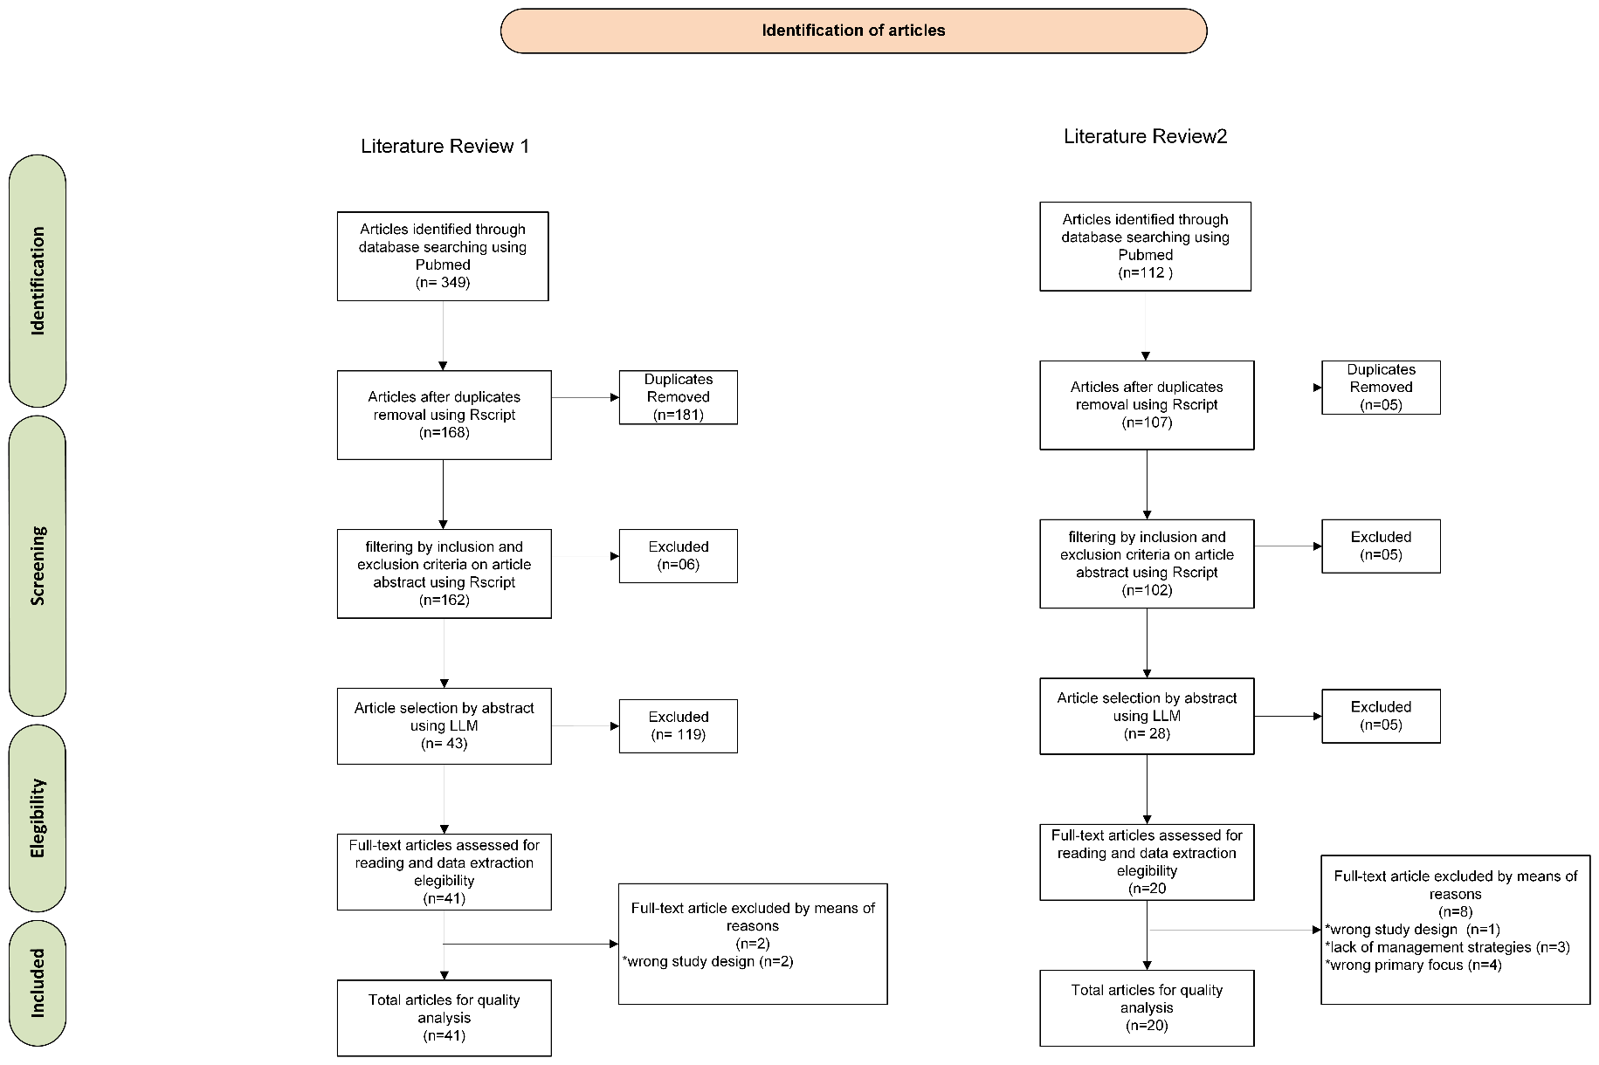

**Figura 1** Diagrama tipo PRISMA de la revisión de literatura de los temas 1 y 2. (Claude; Large Language Model, LLM)

**5.2 Resultados plan de Comunicación y Difusión**

La mapeamiento de las organizaciones y asociaciones relacionadas con CDG se identificaron (n=32) en todo el mundo, que incluían (n=20) asociaciones de pacientes, (n=6) organizaciones científicas y (n=5) organizaciones terapéuticas. La distribución geográfica revelo una concentración equitativa en Europa y Norteamérica (n=12 y n=12, respectivamente), mientras que en Latinoamérica albergaba (n=2) asociaciones. En particular, todas las organizaciones terapéuticas tenían su sede en los Estados Unidos. La evaluación de la actividad de las organizaciones de pacientes mostro distintos niveles de compromiso: (n=7) organizaciones mostraron altos niveles de actividad, (n=6) mantuvieron una actividad media, mientras que (n=8) mostraron una actividad reciente mínima o nula. Solo (n=11) del total de organizaciones mantenían información actualizadas en sus plataformas tanto eventos como noticias.

**5.3 Articulo 1- “Prioritizing Symptoms Impacting Patients’ Quality of Life in Congenital Disorders of Glycosylation Using Caregiver Preference Information” (En preparaciòn para publicaciòn en breve).**

Este estudio de investigación profundiza en la optimización de la gestión de los CDG a través de una exploración exhaustiva de la Información de Preferencia del Paciente (PPI) y de los conocimientos obtenidos del Cuestionario de Priorización de Síntomas de CDG (CDGSPQ) diseñado. El desarrollo y la validación del CDGSPQ se enriquecieron con la participación de los pacientes y el público, lo que garantiza un enfoque centrado en el paciente que capta las experiencias y preferencias matizadas de las personas que viven con CDG.

Un aspecto central de este estudio es la investigación del impacto de los síntomas de CDG en la vida diaria de los pacientes, con un enfoque específico en la identificación y priorización de las preferencias de tratamiento basadas en los resultados informados por los pacientes. Mediante la colaboración con los cuidadores y los profesionales sanitarios, la investigación pretende conocer en profundidad los retos a los que se enfrenta el manejo de la CDG y la carga asociada para los cuidadores. A través de un análisis multidimensional de las estrategias de gestión, incluyendo, dietas y servicios sanitarios, el estudio pretende dilucidar las complejidades del cuidado de las personas con CDG y explorar vías para mejorar la coordinación de la atención y los sistemas de apoyo.

Además, esta investigación subraya el papel crítico de la participación de los pacientes y el público en la configuración de las prácticas y políticas sanitarias relacionadas con enfermedades raras como el CDG. Al arrojar luz sobre las voces de aquellos directamente afectados por CDG, este estudio pretende impulsar cambios significativos en los enfoques de la atención clínica, los mecanismos de apoyo a los cuidadores y los resultados generales de la calidad de vida de las personas con CDG. En última instancia, los hallazgos de este estudio tienen el potencial de informar intervenciones basadas en la evidencia, mejorar la prestación de atención centrada en el paciente y allanar el camino para un enfoque más holístico y compasivo en el manejo de CDG y enfermedades raras para aliviar la carga del cuidador.

**5.3.1 Análisis de los órganos afectados**

Dada a la complejidad y heterogeneidad del trastorno CDG se solicitó a los participantes que identificaran los órganos de sistemas afectados en CDG para obtener una imagen mas clara de la muestra a nivel clínico. De los órganos afectados con mas frecuencia entre los grupos PMM2-CDG y no-PMM2-CDG fueron neuromuscular, oftalmológico, sistema gastrointestinal no obstante se encontraron significancia estadística en la afectación de los órganos entre los grupos PMM2-CDG Y no-PMM2-CDG. En concreto, mientras que en la población PMM2-CDG parece predominar la afectación oftalmológica (n=74, 88.1%, p= 0,0188), en el grupo sin PMM2-CDG hay una mayor proporción de pacientes con manifestaciones gastrointestinales (p=0,0032) y urinarias (p=0,031) **(figura 2).**

**Figura 2.** Órganos afectados en PMM2-CDG y no-PMM2-CDG representados en la muestra con valores p < 0.05 (*); p < 0.01 (**); p < 0.001 (***).

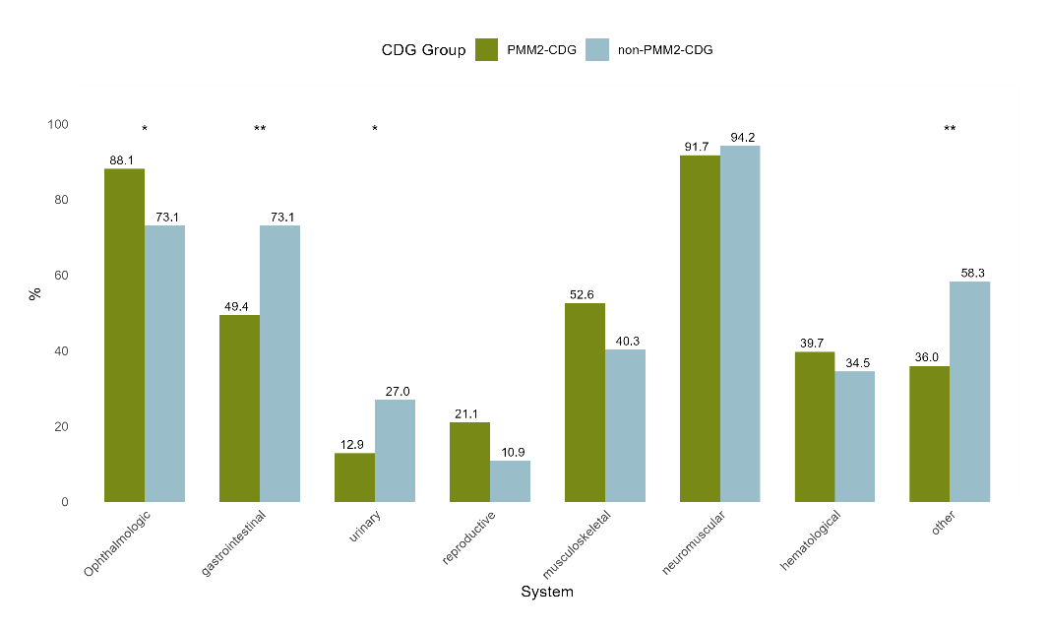

Se examinaron las manifestaciones clínicas de los órganos más frecuentemente afectados en ambos grupos. Los resultados de las manifestaciones oftalmológicas mostro diferencias significativas tanto en severidad como en impacto en la calidad de vida (p<0.01) entre los grupos PMM2-CDG y no-PMM2-CDG, siendo más severo en pacientes no-PMM2-CDG (2.59 vs. 1.94) y con mayor impacto en su calidad de vida (2.34vs1.47). el estrabismo mostro una presencia significativamente diferente entre ambos grupos (p<0.001), siendo más frecuente en PMM2-CDG (3.69 vs2-73). La retinitis pigmentosa también mostro diferencias significativas en su presencia (p<0.01), siendo más común en PMM2-CDG (2.11 vs. 1.30). finalmente, los “otros” síntomas oftalmológicos mostraron diferencias significativas en todos los aspectos evaluados presencia, severidad e impacto en la calidad de vida, (p<0.05). **(figura 3)**

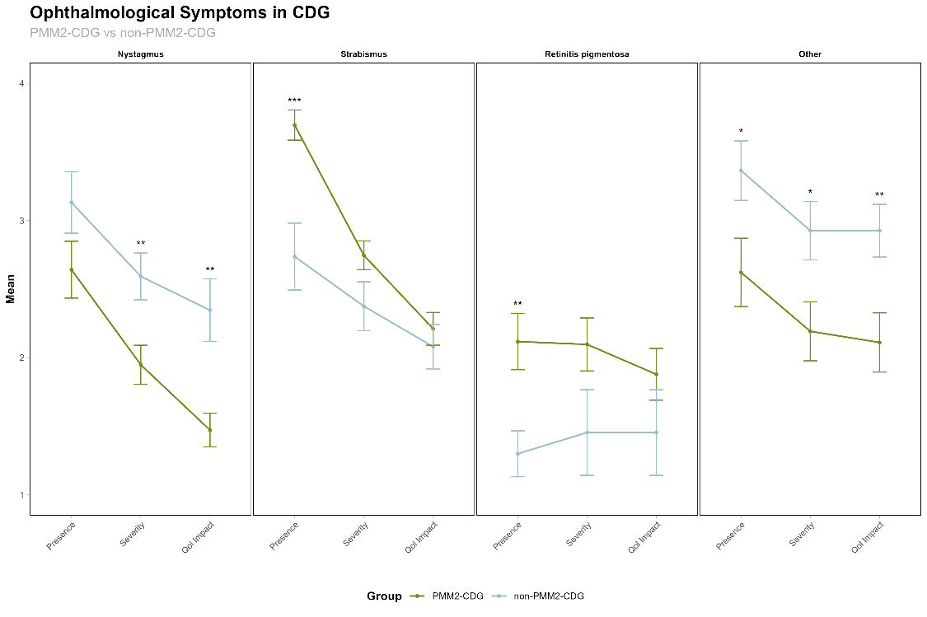

**Figura 3** grafico de líneas de los síntomas Oftalmológicos los grupos PMM2-CDG y no-PMM2-CDG.

En los síntomas gastrointestinales la disfagia mostro diferencias significativas tanto en frecuencia como en severidad (p<0.05) entre pacientes PMM2-CDG y no-PMM2-CDG, siendo más frecuente (2.41 vs1.76) y severa (3.13 vs. 2.36) en pacientes no-PMM2-CDG. La distención abdominal mostro diferencias significativas en todos sus aspectos frecuencia (p<0.05), severidad (p<0.01) e impacto en la calidad de vida (p<0.05), siendo más severos en PMM2-CDG (2.80 vs. 2.23). Los vómitos mostraron diferencias significativas en severidad e impacto en la calidad de vida (p<0.05), siendo más severos en PMM2-CDG (2.80 vs 2.23). La constipación también mostró diferencias notables, particularmente en severidad (p<0.01) e impacto en la calidad de vida (p<0.001), siendo más pronunciada en pacientes no-PMM2-CDG, con valores más altos tanto en severidad (3.10 vs 2.42) como en impacto en la calidad de vida (3.20 vs 2.23). **(figura 4).**

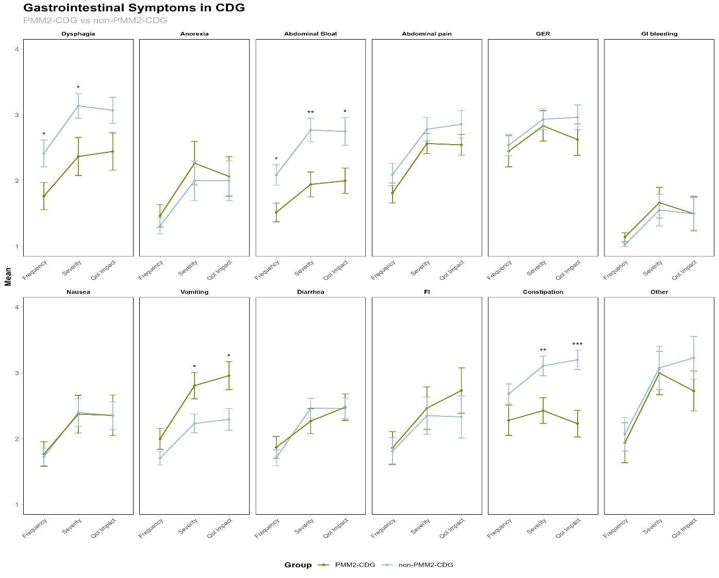

**Figura 4**. Gráfico de lineás de los síntomas gastrointestinales de los grupos PMM2-CDG y no-PMM2-CDG.

El análisis de los síntomas neuromusculares la discapacidad intelectual/retraso mostro diferencias significativas en severidad e impacto en la calidad de vida (p<0.01) entre los grupos PMM2-CDG y no-PMM2-CDG siendo mas severa (3.66 vs. 3.36) y con mayor impacto en la calidad de vida (3.72 vs 3.47) en pacientes no-PMM2-CDG. Los problemas sociales también mostraron diferencias significativas en severidad (p<0.01) e impacto en la calidad de vida (p<0.05), siendo mas pronunciados en el grupo no-PMM2-CDG (3.4 vs 2.82). La discapacidad motora fina mostro diferencias altamente significativas tanto en severidad como en impacto en la calidad de vida (p<0.001), siendo mas severa en no-PMM2-CDG (3.73 vs 3.20). los problemas del habla mostraron diferencias significativas en severidad e impacto en la calidad de vida (p<0.01), siendo más pronunciados en el grupo no-PMM2-CDG, con valores más altos tanto en severidad (3.78 vs 3.41) como en impacto en la calidad de vida (3.78 vs 3.46). (**figura 5**)

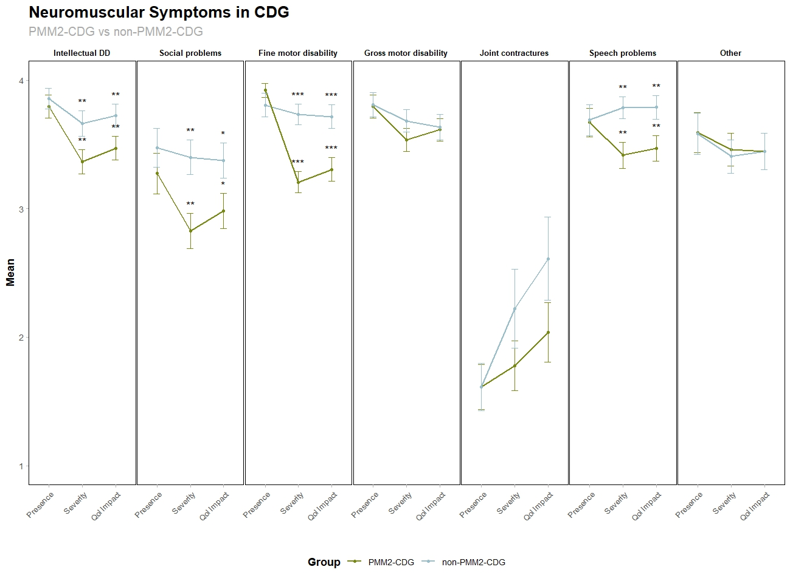

**Figura 5**. gráfico de lineás de los síntomas Neuromusculares de los grupos PMM2-CDG y no-PMM2-CDG.

Los comportamientos repetitivos mostraron diferencias significativas en su presencia (p<0.01) entre los grupos PMM2-CDG y no-PMM2-CDG, siendo mas frecuentes en PMM2-CDG (3.27 vs. 2.55). El comportamiento agresivo en su presencia (p<0.01), siendo más común en PMM2-CDG (2.04 vs 1.31). las rabietas mostraron diferencias altamente significativas en su presencia (p<0.001) y severidad (p<0.05), siendo mas frecuentes (3.00 vs2.03) y severas (2.56 vs. 2.04) en el grupo PMM2-CDG. La ansiedad mostro diferencias significativas en todos los aspectos evaluados presencia (p<0.001), severidad (p<0.05) e impacto en la calidad de vida (p<0.05), siendo notablemente más pronunciada en el grupo PMM2-CDG, con valores más altos en presencia (2.72 vs 1.64), severidad (2.46 vs 1.82) e impacto en la calidad de vida (2.39 vs 1.82). **(figura 6)**

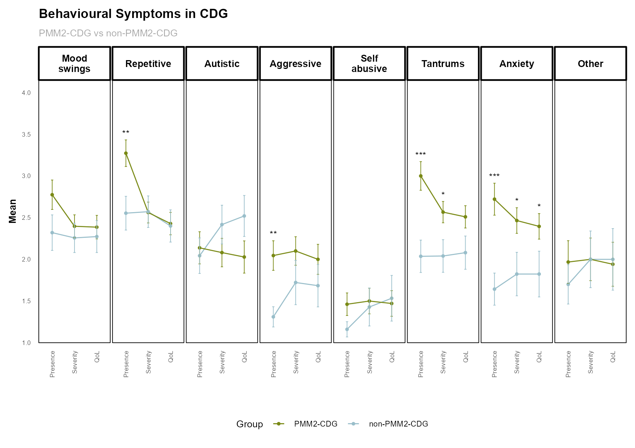

**Figura 6.** Gráfico de lineás de los síntomas Emocionales y Comportamiento de los grupos PMM2-CDG y no-PMM2-CDG.

De las principales preocupaciones relacionadas a los síntomas en ambos grupos PMM2-CDG y no-PMM2-CDG presentan una preocupación por el retraso en el desarrollo intelectual y discapacidades motoras lo cual refleja una prioridad común en términos de manejo de la enfermedad. Sin embargo, el grupo non-PMM2-CDG muestra una mayor preocupación por síntomas como las crisis epilépticas, infecciones y problemas gastrointestinales. **(Figura 7 y 8)**

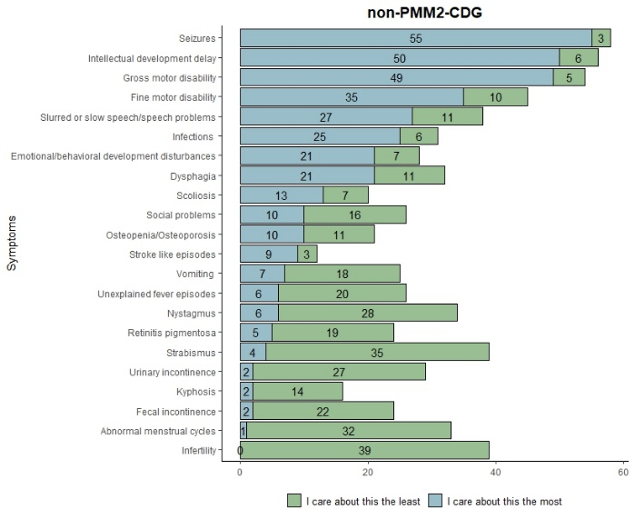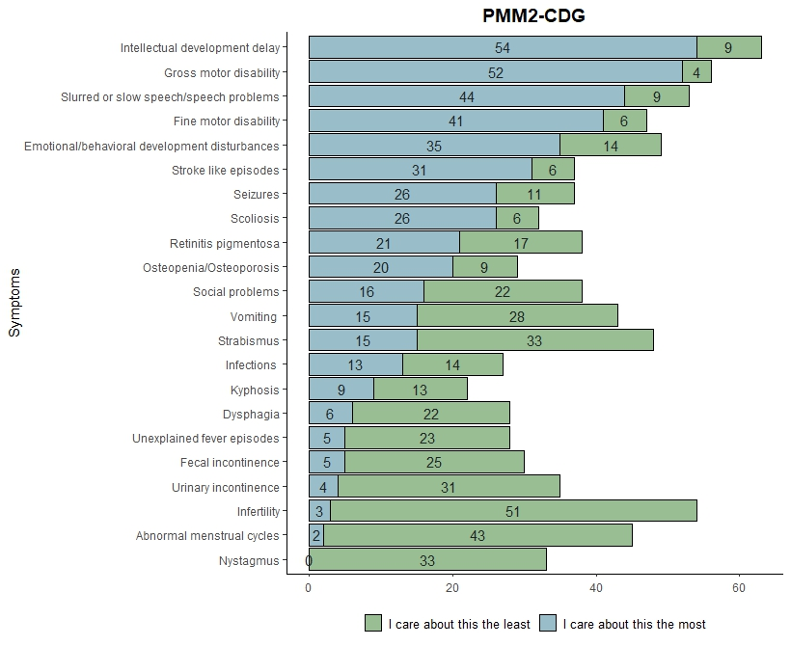

**Figura 8.** Relación de los síntomas más importantes para el grupo no-PMM2-CDG.

**Figura 7.** Relación de los síntomas más importantes para el grupo PMM2-CDG.

**5.4 Artículo 2: "Optimización del Cuidado Sintomático y la Gestión en los Defectos Congénitos de la Glicosilación (CDG) mediante Datos de Experiencia del Paciente Reportados por sus Representantes: Un Enfoque de Participación de Pacientes y Público que Aborda el Impacto en los Cuidadores"**

**5.4.1** Análisis Distribuciones de los grupos PMM2-CDG y no-PMM2-CDG

El análisis de distribución reveló que PMM2-CDG constituyó el 55.3% (n=88) de los casos, mientras que las variantes no-PMM2-CDG representaron el 44.7% (n=71) de la población estudiada. **(Figura 9)**

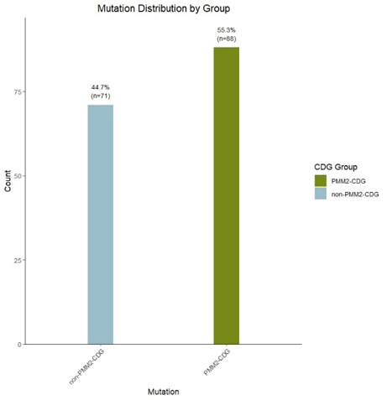

**Figura 9.** Gráfico de barras de la distribución de los grupos PMM2-CDG y no-PMM2-CDG

El grupo no-PMM2-CDG, la participación materna fue del 87.3%, mientras que en el grupo de PMM2-CDG, las madres constituyeron el 83.0% de los participantes del estudio. La participación paterna fue sustancialmente menor, representando el 11.3% y 12.5% en los grupos de no-PMM2-CDG y PMM2-CDG, respectivamente. **(figura 10)**

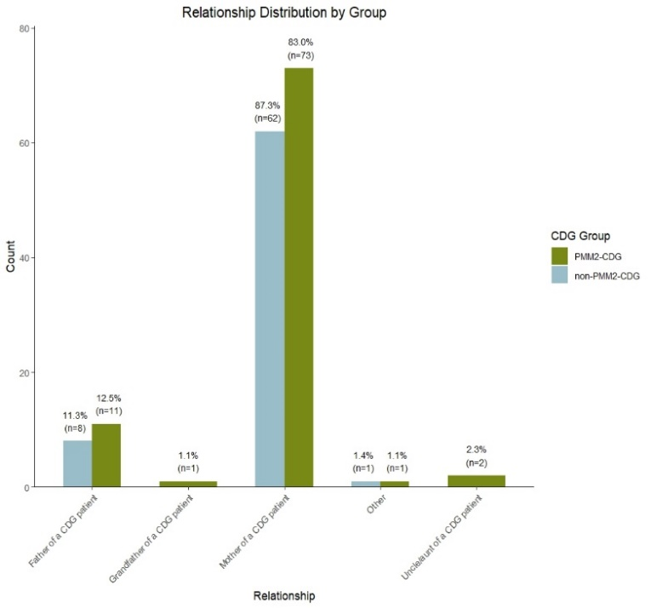

**Figura 10.** Gráfico de barras del parentesco de los pacientes con sus cuidadores.

La distribución por género en el grupo de PMM2-CDG, se identificó una ligera predominancia masculina varones 53.3% (n=47) frente a un 46.65 de mujeres (n=41). En contraste, el grupo no-PMM2-CDG mostro una distribución inversa, con una leve predominancia femenina, representada por un 53.5% de mujeres (n=38) y un 46.5% de varones (n=33). **(figura 11)**

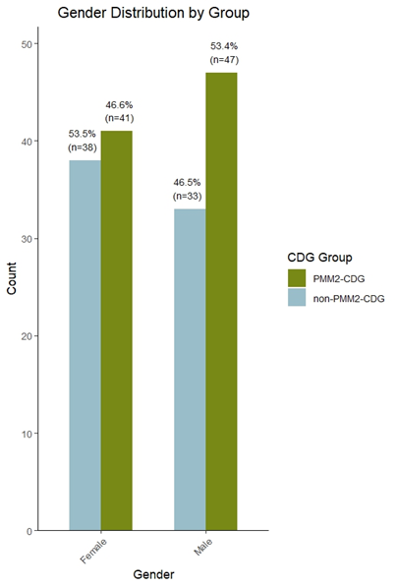

**Figura 11**. Gráfico de barras de la distribución por genero de los grupos PMM2-CDG y no-PMM2-CDG.

El análisis de la distribución por nacionalidad de revela patrones geográficos distintivos siendo en Europa donde predomina el grupo PMM2-CDG con un 55,7% de los casos, mientras que el resto se distribuye entre América del sur (18,2%) y América del Norte (15,9%) con presencia mínima en Asia (2,3%). el no-PMM2-CDG muestra una distribución más equilibrada, con proporciones similares entre Europa (35,2%) y América del Norte (33,8%), manteniendo también una presencia significativa en América del Sur (19,7%) y siendo la única variante con casos reportados en África (2,8%). (**figura 12)**

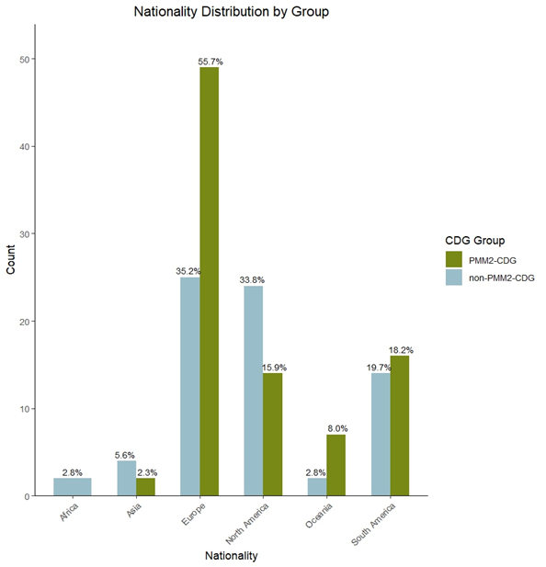

**Figura 12.** Gráfico de barras de distribución por nacionalidad de los grupos PMM2-CDG y no-PMM2-CDG

**5.4.2 Análisis del impacto en la carga de los cuidadores**

El análisis del tiempo dedicado al cuidado reveló diferencias significativas entre los grupos (p=0.012). Los cuidadores de pacientes con PMM2-CDG reportaron una mediana de 4 horas diarias de cuidado, mientras que los cuidadores de pacientes con no-PMM2-CDG dedicaron una mediana de 5 horas diarias. Esta diferencia sugiere una mayor demanda de tiempo en el cuidado diario para los pacientes con no-PMM2-CDG. **(Figura 13A)**   
El análisis del estado laboral de los cuidadores no reveló diferencias significativas entre los grupos (p=0.588). En el grupo PMM2-CDG, el 30.7% mantenía empleo a tiempo completo y el 12.5% estaba incapacitado para trabajar, mientras que en el grupo no-PMM2-CDG estas cifras fueron del 40.8% y 14.1% respectivamente. **(Figura 13 B)**

En los parámetros de acceso a la atención médica entre los grupos, esto incluye tanto la distancia mínima (p=0.203) como máxima (p=0.229) a los centros de atención, así como la duración mínima (p=0.146) y máxima (p=0.398) de las hospitalizaciones nohubo relevancia estadística significativa entre PMM2-CDG y no-PMM2-CDG**. (Figura 13 C)**

El análisis de la duración de la estancia hospitalaria no reveló diferencias significativas entre los grupos tanto para la duración mínima. En cuanto a las hospitalizaciones, se observó una diferencia altamente significativa (p<0.001) en la frecuencia de ingresos hospitalarios entre ambos grupos. Los pacientes con no-PMM2-CDG mostraron una tasa significativamente mayor de hospitalizaciones frecuentes (21.1%) en comparación con los pacientes con PMM2-CDG (3.4%). **(figuras 13 D y E)**

El análisis de los días laborales perdidos no mostró diferencias significativas entre los grupos (p=0.798). Tanto los cuidadores de pacientes con PMM2-CDG como los de no-PMM2-CDG reportaron una mediana de 2 días perdidos, sugiriendo un impacto laboral similar en ambos grupos.

En cuanto al número de sistemas orgánicos afectados, no se encontraron diferencias significativas entre los grupos (p=0.929). Los pacientes con PMM2-CDG presentaron una media de 3.26 ± 1.58 órganos afectados, mientras que los pacientes con no-PMM2-CDG mostraron una media de 3.24 ± 1.51. **(Figura 13 F)**

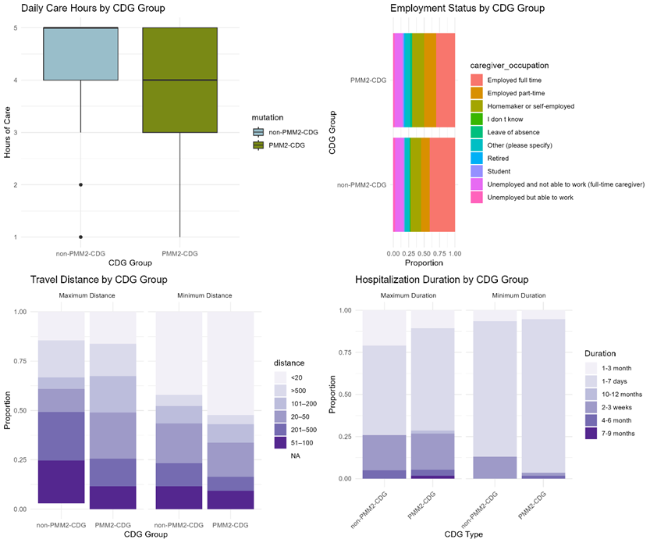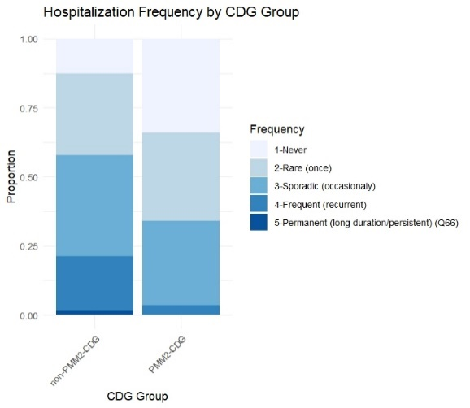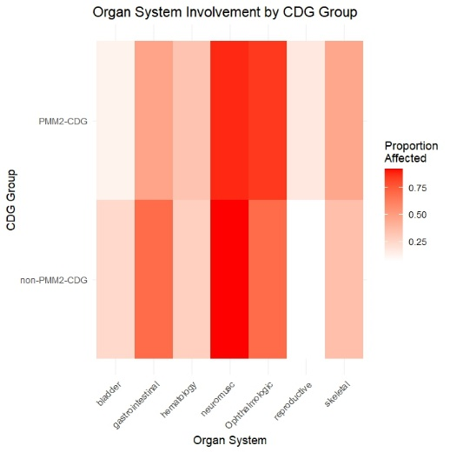

**Figura 13. A** Diagrama de cajas del Tiempo de cuidado para el grupo PMM2-CDG y no-PMM2-CDG. **B.** Gráfico de barras de la situación laboral para cada grupo. **C.** Grafico de barras de la distancia mínima y máxima que recorren los cuidadores para las citas médicas u hospitalizaciones de los grupos PMM2-CDG y noPMM2-CDG. **D.** Grafico de barras de la duración de la hospitalización de cada paciente de los grupos PMM2-CDG y no-PMM2-CDG. **E.** Grafico de barras de la estancia hospitalaria de PMM2-CDG Y no-PMM2-CDG. **F.** Mapa de calor de la frecuencia relativa de la afectación de órganos de los grupos PMM2-CDg y noPMM2-CDG.

**A**

**B**

**C**

**D**

**F**

**E**

**5.4.3 Análisis de las estrategias de atención en la Dieta, Terapias y Salud**

Se observa una notable diversidad en los patrones alimentarios entre pacientes con PMM2-CDG y non-PMM2-CDG. Los datos revelan que la alimentación con fórmula fue más prevalente en el grupo non-PMM2-CDG (52.9%) en comparación con el grupo PMM2-CDG (38.9%). La dieta omnívora mostró una distribución similar entre ambos grupos (38.1% en PMM2-CDG y 36.8% en non-PMM2-CDG). Es destacable que la dieta cetogénica fue implementada exclusivamente en el grupo non-PMM2-CDG con una alta tasa de adopción (90.9%). En cuanto a restricciones dietéticas específicas, se observó una mayor tendencia a evitar ciertos alimentos en el grupo PMM2-CDG (88.9%) en comparación con el grupo non-PMM2-CDG (50%). La dieta libre de lactosa fue adoptada por el 100% de los casos reportados en PMM2-CDG y el 81.8% en non-PMM2-CDG. **(Figura 14)**

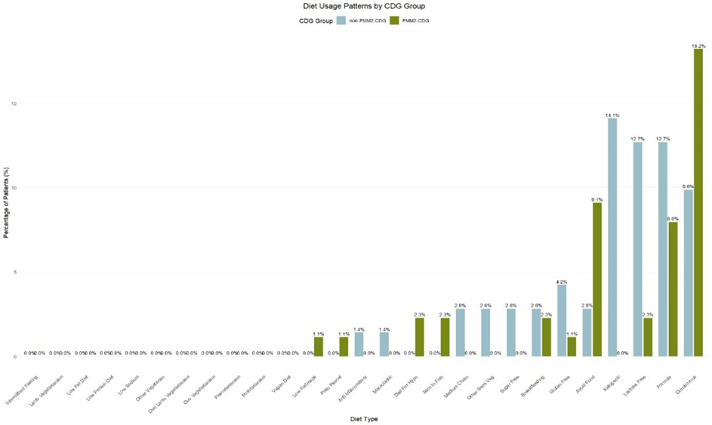

**Figura 14.** Gráfico de barras de las dietas de preferentes de los grupos PMM2-CDG y no-PMM2-CDG.

Las intervenciones de rehabilitación y manejo entre pacientes con PMM2-CDG y no-PMM2-CDG, se encontraron diferencias estadísticamente significativas en cuatro intervenciones principales (p < 0.01). Los pacientes con PMM2-CDG mostraron una mayor necesidad de uso de lentes (48.9% vs 16.9%, p=0.0000303) y psicoterapia (20.5% vs 2.8%, p=0.000722). En contraste, los pacientes con no-PMM2-CDG requirieron con mayor frecuencia el uso de sonda de alimentación (31% vs 14.8%, p=0.00149) y la evitación de desencadenantes (14.1% vs 5.7%, p=0.00571). **(Figura 15)**

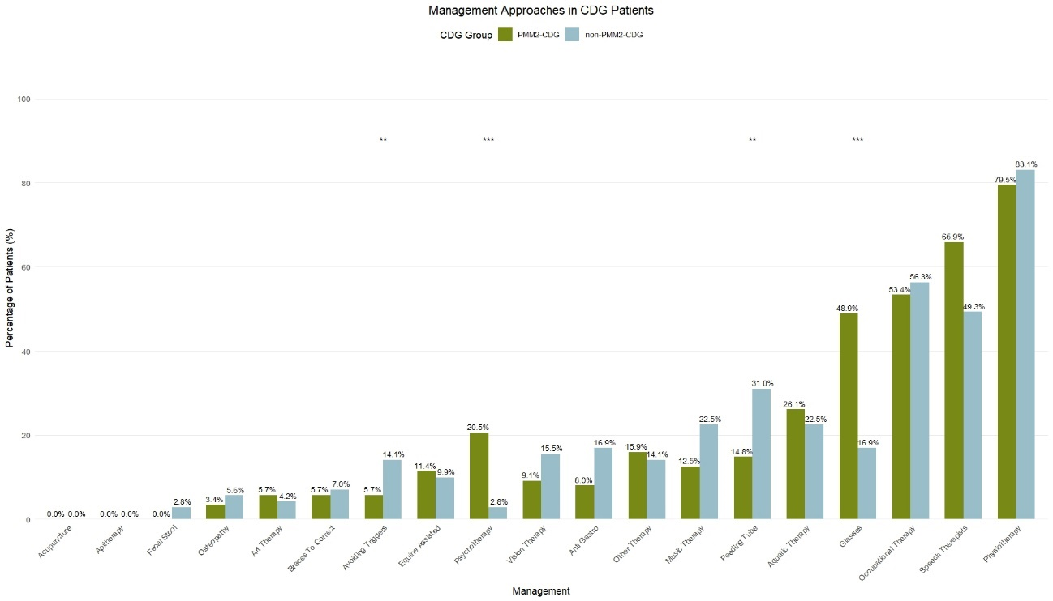

**Figura 15.**  Gráfico de barras de las terapias de los grupos PMM2-CDG y no-PMM2-CDG

Los resultados revelan que no existen diferencias estadísticamente significativas entre ambos grupos en ninguna de las categorías evaluadas (p>0.05 en todos los casos). La mayoría de los pacientes en ambos grupos tienen acceso a servicios de salud (n=52/88 en PMM2-CDG y n=40/71 en non-PMM2-CDG), reciben atención pediátrica predominantemente (n=66/88 en PMM2-CDG y n= 60/71 en non-PMM2-CDG), y tienen acceso a atención multidisciplinaria (n= 56/88 en PMM2-CDG y n= 49/71 en non-PMM2-CDG). **(Figura 16 A, B y C)**

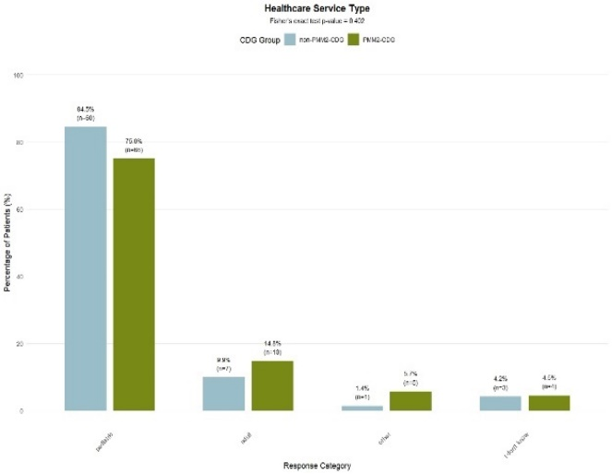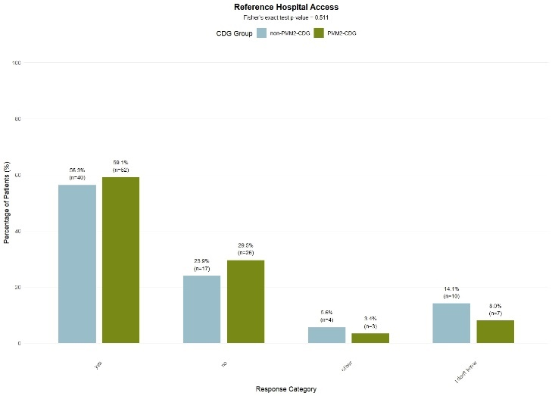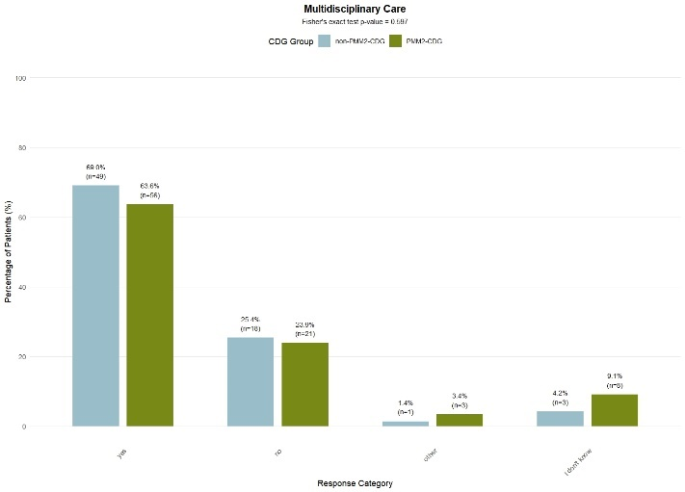

**A**

**C**

**B**

**Figura 16. A.** Grafico de barras acceso a la salud grupos PMM2-CDG y no-PMM2-CDG. **B.** Grafico de barras tipo de atención medica de lo grupos PMM2-CDG y no-PMM2-CDG. **C.** Grafico de barras de acceso a un equipo multidisciplinario en salud de los grupos PMM2-CDG Y no-PMM2-CDG.

El análisis de acceso a los especialistas se observaron diferencias estadísticamente significativas en varios especialistas clave. Los cardiólogos fueron consultados con mayor frecuencia por pacientes con PMM2-CDG (52.27% vs 35.21%, p=0.037), mientras que los gastroenterólogos (28.41% vs 46.48%, p=0.021) y genetistas (43.18% vs 61.97%, p=0.025) fueron más frecuentados por pacientes con non-PMM2-CDG. Una diferencia notable se observó en el acceso a médicos respiratorios (7.95% vs 23.94%, p=0.007), siendo significativamente menor en el grupo PMM2-CDG. Los neurólogos fueron los especialistas más consultados en ambos grupos con tasas similares (72.73% vs 71.83%, p=1.0), seguidos por pediatras y oftalmólogos, aunque sin diferencias estadísticamente significativas entre los grupos. **(Figura 17)**

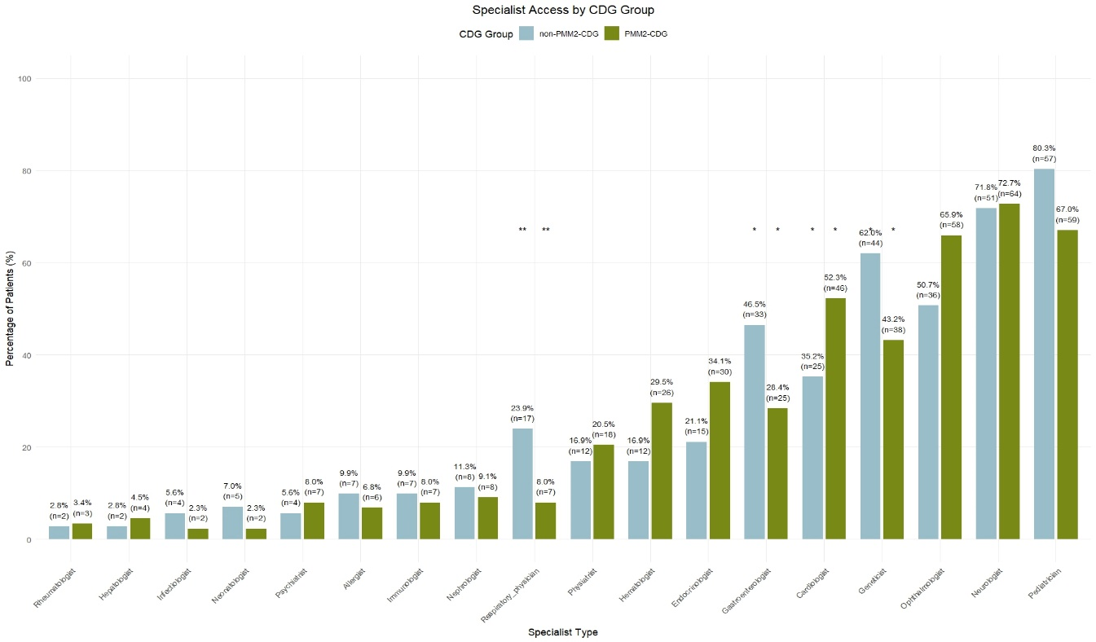

**Figura 17.** Gráfico de barras del acceso a los especialistas médicos de los grupos PMM2-CDG y no-PMM2-CDG.

**5.4.4 Análisis de correlación de la carga del cuidador**

El análisis de correlación entre la afectación de los sistemas orgánicos y la carga del cuidador en CDG revelo patrones complejos entre los tipos de mutación. En pacientes con PMM2-CDG (N=88) y no-PMM2-CDG (n=71), el numero medio de sistemas afectados fue comparable (3,92 ± 1,80 y 3,80 ± 1,63). Las necesidades diarias de tiempo de cuidado fueron ligeramente superiores para los cuidadores no PMM2-CDG (4,25 ± 1,16 horas) en comparación con los cuidadores PMM2-CDG (3,82 ± 1,18 horas). El análisis de correlación de Spearman revelo una débil asociación positiva entre el impacto total en los órganos y las horas diarias de cuidado en toda la muestra (ρ = 0,117, p = 0,147), observándose patrones similares al analizar PMM2-CDG (p = 0,115, p = 0,296) y no PMM2-CDG (p = 0,177, p = 0,140) por separado. La correlación entre el impacto de los órganos y días de trabajo perdidos por el cuidado fue de poca significancia (ρ = -0,032, p = 0,716) lo que sugiere que la carga del cuidador en el CDG está probablemente afectada por otro tipo de factores más allá del número de sistemas orgánicos afectados. **(Figura 18)**

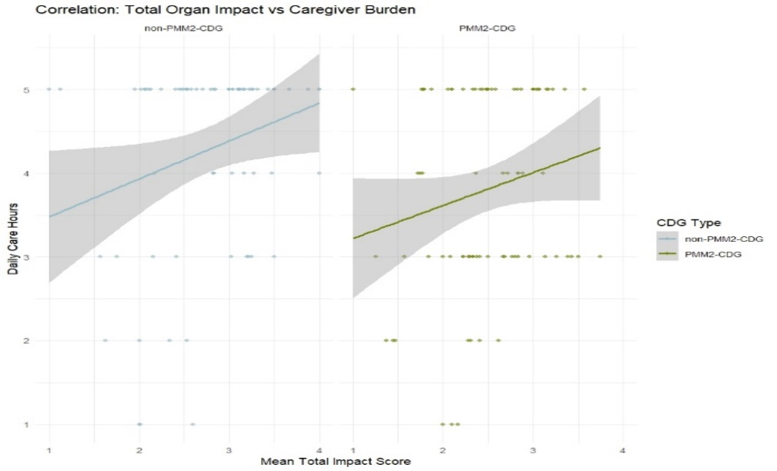

**Figura 18.** Gráfico de dispersión del total de órganos afectados y la carga del cuidador.

El análisis de correlación entre las intervenciones terapéuticas y la carga del cuidador revelo patrones distintos entre los subtipos de CDG. En el grupo no-PMM2-CDG (n=71), se observó una correlación positiva significativa entre el número de intervenciones y las horas de cuidados (p = 0,321, p = 0,006). Por el contrario, el grupo PMM2-CDG mostraron una correlación no estadísticamente significativa (p = 0,160, p = 0,146). **(Figura 19)**

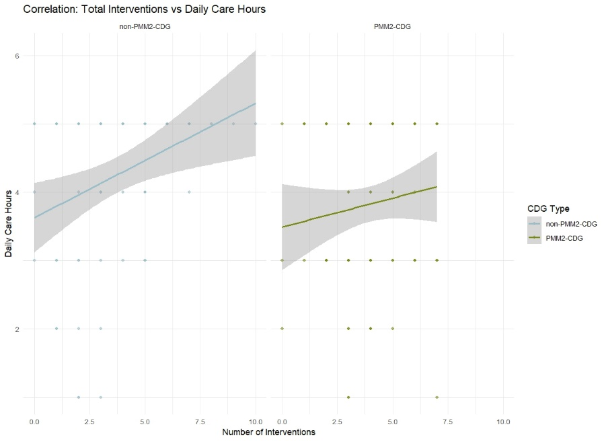

**Figura 19.** Gráfico de dispersión de las Intervenciones totales y la carga del cuidador

El análisis de la relación entre el acceso a la asistencia sanitaria y la carga del cuidador no revelo una correlación significativa para el grupo PMM2-CDG CDG (p = 0,713, n = 88) ni en el grupo no-PMM2-CDG (p = 0,395, n = 71). **(Figura 20)**

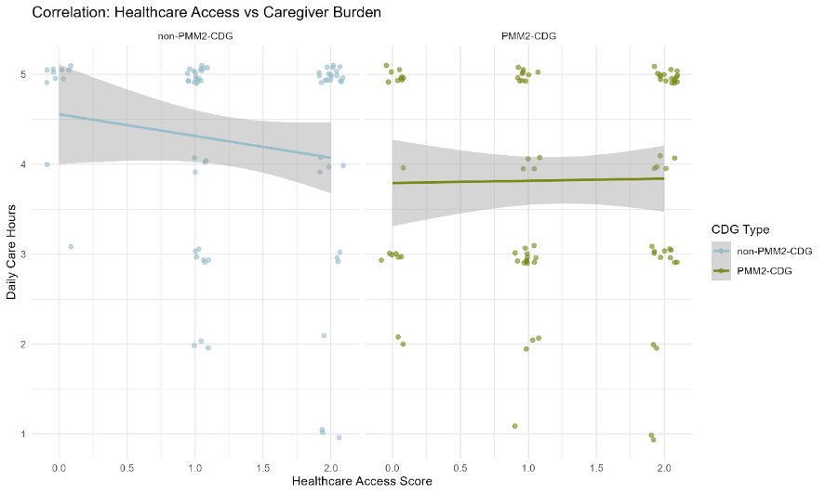

**Figura 20.** Gráfico de Dispersión del acceso a la asistencia sanitaria y la carga del cuidador.

La carga asistencial de las citas con los especialistas y el impacto sobre el cuidador no revelo correlaciones significativas para ambos grupos PMM2-CDG y no-PMM2-CDG. El numero de especialistas y las horas diarias de cuidado no fue significativo (rs = 0,000877, p = 0,994) asociación igualmente débil para el absentismo laboral (rs = 0,159, p = 0,168). Para el grupo no-PMM2-CDG con resultados comparables con una correlación mínima entre las citas con especialistas y las horas de cuidado (rs = 0,0286, p = 0,831) así como con los días de trabajo perdidos (rs = 0,0286, p = 0,831). **(Figuras 21 y 22)**

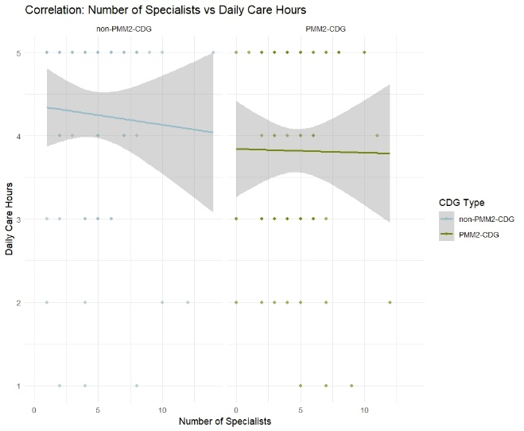

**Figura 21.** Gráfico de dispersión del número de especialistas y la carga del cuidador en horas

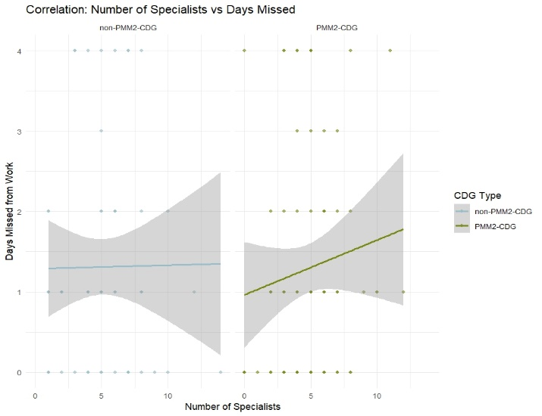

**Figura 22.** Gráfico de dispersión del número de especialistas y la carga del cuidador de días laborales perdidos.

**5.4.5 Resultados del Plan de Comunicación y Divulgación**

El mapeamiento se identificó 32 organización relacionadas con CDG globalmente, de (n=20) asociaciones de pacientes, (n=6) organizaciones científicas y (n=5) organizaciones terapéuticas. La distribución geográfica con concentración en Europa y Norteamérica (n=12, n=12 respectivamente), Latinoamérica (n=2) asociaciones. Todas las asociaciones terapéuticas con sede en los estados unidos, la evaluación de la actividad de (n=21) asociaciones de pacientes mostros distintito niveles de compromiso: 7 organizaciones mostraron altos niveles de actividad, 6 mantuvieron actividad media, mientras que 8 mostraron una actividad reciente mínima o nula. Solo (n=11/32) del total de organizaciones mantenían información actualizada sobre eventos y noticias.

1. **Discusión**

Los hallazgos de este estudio revelan patrones distintivos en la presentación y manejo de CDG, con diferencias notables entre los grupos PMM2-CDG y no-PMM2-CDG. La distribución observada, con un (55.3%, n=88) de casos PMM2-CDG y (44.7%, n=71) no-PMM2-CDG, proporciona una base representativa para el análisis de estas variantes. PMM2-CDg es la variante epidemiológicamente más reportada según demuestran estudios publicados (Piedade et al., 2022). La participación predominante de madres como cuidadoras principales (superior al 83% en ambos grupos) subraya la importancia de considerar el impacto de género en las estrategias de apoyo familiar. Estos patrones epidemiológicos y de cuidado familiar respaldan la necesidad de examinar la relación entre la presentación clínica y la carga del cuidador, aspecto central de nuestra primera hipótesis. La predominancia materna en el rol de cuidados sugiera además la necesidad de desarrollar programas de apoyo que consideren específicamente las necesidades y desafíos únicos que enfrentan las cuidadoras principales.

La distribución geográfica revela una concentración significativa de casos PMM2-CDG en Europa (55.7%), mientras que los casos no-PMM2-CDG muestran una distribución más equilibrada entre Europa (35.2%) y América del Norte (33.8%). La falta de sospecha clínica a la enfermedad y el difícil acceso a estas pruebas moleculares para el adecuado diagnóstico de los diferentes tipos de CDG en distintas regiones sugiere un patrón de diferencias de diagnóstico (Granjo et al., 2024). Este patrón sugiere la necesidad de fortalecer las redes de atención en áreas con menor representación.

El análisis de las manifestaciones clínicas demuestra una complejidad significativa en ambos grupos. En el grupo PMM2-CDG, la predominancia de afectación oftalmológica (88.1%, p=0.0188) contrasta con una mayor incidencia de manifestaciones gastrointestinales (p=0.0032) y urinarias (p=0.031) en el grupo no PMM2-CDG. La severidad e impacto en la calidad de vida varían significativamente entre grupos, con patrones distintivos en cada sistema afectado. Los pacientes no-PMM2-CDG presentan manifestaciones más severas en aspectos neurológicos, como discapacidad intelectual (severidad:3.66 vs3.36, p<0.01) y problemas de habla (severidad: 3.78 vs 3.42, p<0.01), mientras que el grupo PMM-CDG muestra una mayor prevalencia de comportamientos repetitivos (3.27 vs. 2.55, p<0.01) y manifestaciones conductuales como ansiedad (2.72 vs 1.64, p<0.001). Esta heterogeneidad en la presentación clínica entre los grupos PMM2-CDG y no-PMM2-CDG y su impacto de diferencias en la calidad de vida refuerza los hallazgos de nuestra revisión sistemática de literatura sobre la necesidad de enfoques de manejo individualizados. Asimismo, esta variabilidad en la manifestación de síntomas se relaciona directamente con nuestra hipótesis, como se evidencia en los siguientes datos sobre la carga asistencial del cuidador.

La carga asistencial revela diferencias significativas entre los grupos (p<0.012). los cuidadores de pacientes del grupo no-PMM2-CDG dedican más tiempo al cuidado diario ( x͂ = 5hrs vs 4hrs) y enfrentan una mayor frecuencia de hospitalizaciones (21.1% vs3.2%, p<0.001). sin embargo, el impacto laboral, medido en días perdidos de trabajo, es similar en ambos grupos (x͂= 2 días, p=0.798), sugiriendo la existencia de estrategias de adaptación comparables. No se encontraron diferencias significativas en los parámetros de acceso a la atención médica entre los grupos lo que sugiere que los resultados sobre a carga asistencial relativamente apoyan nuestra segunda hipótesis sobre la relación entre las estrategias de manejo y carga del cuidador aunque las intervenciones terapéuticas son importantes para el manejo de los pacientes con CDG, nuestros datos sugieren que su implementación puede tener un impacto variable en la carga del cuidador, teniendo en cuenta que la mayor frecuencia de hospitalizaciones es en el grupo no-PMM2-CDG.

Las estrategias de atención muestran variaciones importantes entre grupos. La alimentación con formula es más prevalente en no-PMM2-CDG (52.9%), y este grupo muestra una adopción exclusiva de la dieta ketogenica (90.9). Algunas estrategias dietéticas requieren intervenciones nutricionales específicas que incluyan suplementación oral con D-galactosa y el consumo frecuente de carbohidratos complejos para controlar la glicemia para ciertos subtipos del grupo no-PMM2-CDG como en el PGM1-CDG. (Altassan et al., 2021). Las intervenciones terapéuticas difieren significativamente, con mayor necesidad de lentes (48.9% vs 16.9%, p<0.001) y psicoterapia (20.5% vs 2.8%, p<0.001) en PMM2-CDG, mientras que el grupo no-PMM2-CDG requiere frecuentemente alimentación por sonda (31% vs14%, p<0.01). La diversidad en las estrategias de manejo refleja la complejidad del cuidado en CDG y se alinean con los hallazgos de nuestra revisión sistemática sobre la importancia de un enfoque personalizado en el manejo de enfermedades raras. La variabilidad en las necesidades terapéuticas respalda nuestra tercera hipótesis sobre la existencia de áreas de mejora en los enfoques de manejo y rehabilitación.

Se reconoce que la participación de cada especialista debe ajustarse en función de las necesidades específicas de cada paciente (Levtchenko et al., 2022). Los pacientes con PMM2-CDG requieren mayor atención cardiológica (52.27% vs 35.21%, p=0.037), mientras que el grupo no-PMM2-CDg muestra mayor necesidad de atención gastroenterológica (46.48% vs 28.41%, p=0.021) y genetistas (61.97% vs 43.18%, p=0.025). la consulta neurológica mantiene una alta frecuencia en ambos grupos (72.73% vs 71.83%), p=1.0), reflejando la importancia central de la atención neurológica en CDG. Esta atención multidisciplinaria debe estar coordinada por un médico supervisor nombrado en un entorno altamente especializado, junto con un equipo multidisciplinario que abarque tanto entornos locales/regionales como altamente especializados(Tumienė et al., 2022). La distribución de necesidades de atención especializada revela patrones que se alinean con los hallazgos de nuestra revisión sistemática sobre gestión de enfermedades raras. La alta demandas en áreas neurológica en ambos grupos, añadiendo las necesidades específicas de cada grupo PMM2-CDG y no-PMM2-CDG resalta la importancia de desarrollar redes de atención integradas que faciliten el acceso a especialistas clave. Estos hallazgos apoyan la necesidad de optimizar los servicios especializados para pacientes con CDG.

El análisis de correlaciones sugiere que la carga del cuidador no está directamente relacionada con el número de sistemas orgánicos afectados (p=0.117, p=0.147), si no que probablemente responde a factores más complejos de los que se podrían elucidar. La correlación positiva entre el número de intervenciones terapéuticas y las horas de cuidado en el grupo no-PMM2-CDG (p=0.321, p=0,0006) sugiere un impacto significativo del manejo terapéutico en la carga asistencial de este grupo. Esto demuestra relevancia para nuestra segunda hipótesis, ya que que la relación entre las intervenciones terapéuticas y la carga del cuidador es más compleja de lo inicialmente planeado. La correlación positiva en el grupo no-PMM”-CDG sugiere que, si bien las intervenciones son necesarias, pueden incrementar la carga temporal del cuidador, lo que resalta la importancia de desarrollar estrategias de apoyo específicas para este grupo.

El análisis cualitativo de la revisión sistemática revela que la participación e implicación del paciente y el público (PPIE) en las enfermedades raras ha evolucionado significativamente, con pruebas que apoyan su impacto positivo en múltiples ámbitos de la asistencia sanitaria y la investigación. Las principales barreras identificadas incluyen recursos limitados, pequeñas poblaciones de pacientes y dispersión geográfica, especialmente difícil en contexto de enfermedades raras. Sin embargo, estos retos se están abordando cada vez más a través de enfoques innovadores, como plataformas digitales y redes de colaboración internacionales. La literatura demuestra que las iniciativas exitosas de PPIE comparten características comunes: implicación temprana de pacientes y familias, múltiples métodos de implicación, canales de comunicación claros, y participación significativa en lugar de simbólica. En particular, los estudios muestran sistemáticamente que la PPIE contribuye a obtener resultados de investigación más relevantes, a mejorar los diseños de estudios y a mejorar el reclutamiento de pacientes en los ensayos clínicos. Las organizaciones de pacientes surgen como facilitadores cruciales, mejorando las distancias entre investigadores y pacientes a la vez proporcionan estructuras de apoyo esenciales. La evidencia sugiere que cuando se implementa adecuadamente, la PPIE puede mejorar significativamente la calidad y relevancia de la investigación en enfermedades raras. La integración de estos hallazgos cualitativos con nuestros datos cuantitativos resalta la importancia de la participación de pacientes y cuidadores en el proceso de investigación y atención en el contexto de enfermedades raras. Las barreras identificadas en la literatura se reflejan en nuestros datos sobre la distribución geográfica desigual y variabilidad en el acceso a especialistas, sugiriendo que las soluciones propuestas en la literatura como las plataformas digitales, podrían ser especialmente relevantes para la comunidad CDG.

la revisión sistemática de la literatura sobre la gestión de enfermedades raras muestra que los estudios hacen énfasis de manera uniforme la necesidad de enfoques multidisciplinar, a la vez que identifican brechas persistentes entre modelos de atención ideales y la implementación práctica. Los retos clave incluyen el retraso en el diagnostico, la limitada concienciación del personal sanitario y las disparidades geográficas en el acceso a la atención especializada. Aunque los protocolos de tratamiento suelen incorporar intervenciones farmacológicas, tratamiento nutricional y cuidados de apoyo, su accesibilidad sigue siendo limitada. La bibliografía hace hincapié en los enfoques de tratamientos individualizados. El apoyo al paciente y la familia reluce como un componente crucial, aunque a menudo poco abordado, con estudios que abogan por un apoyo psicológico integrado y enfoques centrados en la familiar. Estos hallazgos se alinean con nuestros datos cualitativos en particular con la identificación de necesidades diferenciadas ente los grupos PMM-CDG y no-PMM2-CDg. La variabilidad en las necesidades de atención especializada y as estrategias de manejo observadas en nuestro estudio confirma la importancia de enfoques individualizados que destacan en la literatura. Además, nuestros datos sobre la carga del cuidador refuerzan la necesidad critica de fortalecer el apoyo familiar, especialmente la correlación identificada entre intervenciones terapéuticas y carga asistencial.

Los resultados revelan una disparidad significativa en la distribución mundial de las organizaciones. Este desequilibrio geográfico, unido al hecho de que todas las organizaciones terapéuticas tienen su sede en Estados Unidos, sugiere la existencia de posibles lagunas en el acceso a recursos y apoyo en otras regiones. Los distintos niveles de actividad entre las asociaciones de pacientes, con sólo un tercio de ellas mostrando un alto nivel de compromiso. Esto indica que existen dificultades para mantener un funcionamiento sostenible y que no son exclusivas de regiones menos desarrolladas, sino que representan un desafío sistémico en el campo de las enfermedades raras, incluso en contexto con mayor acceso a recurso y apoyo institucional. (Merkel et al., 2016). Estos hallazgos sugieren la importancia de desarrollo de estrategias de comunicación y difusión efectivas.

* 1. **Limitaciones del Estudio**

Nuestro estudio presenta varias limitaciones que deben considerarse al interpretar los resultados. En primer lugar, el diseño transversal limita nuestra capacidad para establecer relaciones causales definitivas entre la gravedad de los síntomas y la carga del cuidador. Segundo, el reclutamiento principalmente a través de asociaciones de pacientes puede haber introducido sesgo de selección, potencialmente excluyendo a familias sin acceso a estas redes de apoyo. Además, la dependencia de datos autorreportados para la evaluación de síntomas y carga del cuidador puede estar sujeta a sesgos de memoria y subjetividad. Por último, la variabilidad en el acceso a los servicios de salud entre diferentes regiones geográficas puede haber influido en la evaluación del manejo terapéutico y la carga asistencial.

1. **Conclusiones**

Los resultados demuestran la heterogeneidad significativa entre PMM2-CDG y no-PMM2-CDG, tanto en manifestaciones clínicas como en necesidades de atención. Sugieren la necesidad de desarrollar protocolos de atención específicos para subtipo de CDG, que consideren no solo las manifestaciones clínicas distintivas sino también las necesidades particulares de los cuidadores. Es fundamental implementar programas de apoyo que aborden la carga asistencial diferencial, especialmente en el grupo no-PMM2-CDG donde se observa mayor demanda de tiempo y frecuencia de hospitalizaciones. Asimismo, se recomienda fortalecer las redes de atención multidisciplinaria y mejorar el acceso a especialistas clave según el subtipo de CDG, con especial énfasis en la coordinación entre servicios neurológicos, cardiológicos, gastroenterológicos y genéticos.

Se destacan la importancia de ir más allá de los modelos tradicionales de consulta hacia enfoques más colaborativos que reconozcan a los pacientes y familias como socios esenciales en la investigación de las enfermedades raras y el desarrollo de la asistencia sanitaria. Aunque la compresión de las enfermedades raras ha avanzado queda mucho trabajo por hacer desarrollar modelos de asistencia accesibles e integrales que aborden eficazmente estas complejas necesidades de los pacientes de acuerdo con la literatura.

El mapeamiento y la identificación de la actividad de las organizaciones pone de relieve la necesidad de mejorar la colaboración entre las organizaciones establecidas y las emergentes, potencialmente a través de un sistema de base de datos centralizado, para facilitar la transferencia de conocimientos y el intercambio de recursos.

1. **Recomendaciones Futuras**

**Desarrollo de estrategias y protocolos diferenciados**

Implementación de guias de manejo específicas para PMM2-CDG y no-PMM2-CDG considerando sus patrones distintivos de manifestaciones clínicas y necesidades terapéuticas.

Protocolos o estrategias claras en la atención de salud que integren diferentes niveles de especialidades médicas requeridas.

**Optimización del apoyo al cuidador:**

Desarrollo de programas de apoyo que consideren las necesidades de las madres cuidadoras.

Creación e implementación de estrategias que reduzcan la carga asociada co las intervenciones terapéuticas a los cuidadores del grupo de pacientes no-PMM2-CDG.

Creación de redes de apoyo que faciliten el intercambio de experiencias y recursos entre las familias de los pacientes con CDG.

**Mejora en el acceso a servicios:**

Fortalecimiento de redes de atención en las regiones subrepresentadas.

Desarrollo de soluciones de telemedicina para mejorar el acceso a especialistas.

Establecimiento de programas para profesionales de la salud en áreas con menor acceso a especialistas en el contexto de enfermedades raras.

**Estrategias de Comunicación y Difusión:**

Crear e implementar plataformas digitales multilingües para facilitar el acceso a información n y recursos.

Creación de materiales educativos adaptados a diferentes contextos culturales y niveles de conocimiento.

1. **Bibliografía**
   1. Francisco, R., Brasil, S., Poejo, J., Jaeken, J., Pascoal, C., Videira, P. A., & Dos Reis Ferreira, V. (2023). Congenital disorders of glycosylation (CDG): State of the art in 2022. *Orphanet Journal of Rare Diseases*, *18*(1), 329. <https://doi.org/10.1186/s13023-023-02879-z>
   2. Pascoal, C., Francisco, R., Mexia, P., Pereira, B. L., Granjo, P., Coelho, H., Barbosa, M., Dos Reis Ferreira, V., & Videira, P. A. (2024). Revisiting the immunopathology of congenital disorders of glycosylation: An updated review. Frontiers in Immunology, 15, 1350101. <https://doi.org/10.3389/fimmu.2024.1350101>
   3. Piedade, A., Francisco, R., Jaeken, J., Sarkhail, P., Brasil, S., Ferreira, C. R., Rijoff, T., Pascoal, C., Gil, A., Lourenço, A. B., Abreu, M., Gomes, M., Videira, P. A., & Dos Reis Ferreira, V. (2022). Epidemiology of congenital disorders of glycosylation (CDG)—Overview and perspectives. Journal of Rare Diseases, 1(1), 3. <https://doi.org/10.1007/s44162-022-00003-6>
   4. Francisco, R., Pascoal, C., Marques-da-Silva, D., Brasil, S., Pimentel-Santos, F. M., Altassan, R., Jaeken, J., Grosso, A. R., Dos Reis Ferreira, V., & Videira, P. A. (2020). New Insights into Immunological Involvement in Congenital Disorders of Glycosylation (CDG) from a People-Centric Approach. Journal of Clinical Medicine, 9(7), 2092. <https://doi.org/10.3390/jcm9072092>
   5. Monticelli, M., Ferro, T., Jaeken, J., Dos Reis Ferreira, V., & Videira, P. A. (2016). Immunological aspects of congenital disorders of glycosylation (CDG): A review. Journal of Inherited Metabolic Disease, 39(6), 765–780. <https://doi.org/10.1007/s10545-016-9954-9>
   6. Jimenez-Moreno, A. C., Van Overbeeke, E., Pinto, C. A., Smith, I., Sharpe, J., Ormrod, J., Whichello, C., De Bekker-Grob, E. W., Bullok, K., Levitan, B., Huys, I., De Wit, G. A., & Gorman, G. (2021). Patient Preferences in Rare Diseases: A Qualitative Study in Neuromuscular Disorders to Inform a Quantitative Preference Study. The Patient - Patient-Centered Outcomes Research, 14(5), 601–612. <https://doi.org/10.1007/s40271-020-00482-z>
   7. Marsh, K., Ho, K.-A., Lo, R., Zaour, N., George, A. T., & Cook, N. S. (2021). Assessing Patient Preferences in Rare Diseases: Direct Preference Elicitation in the Rare Chronic Kidney Disease, Immunoglobulin A Nephropathy. The Patient - Patient-Centered Outcomes Research, 14(6), 837–847. <https://doi.org/10.1007/s40271-021-00521-3>
   8. Janssens, R., Barbier, L., Muller, M., Cleemput, I., Stoeckert, I., Whichello, C., Levitan, B., Hammad, T. A., Girvalaki, C., Ventura, J.-J., Bywall, K. S., Pinto, C. A., Schoefs, E., Katz, E. G., Kihlbom, U., & Huys, I. (2023). How can patient preferences be used and communicated in the regulatory evaluation of medicinal products? Findings and recommendations from IMI PREFER and call to action. Frontiers in Pharmacology, 14, 1192770. <https://doi.org/10.3389/fphar.2023.1192770>
   9. Pascoal, C., Ferreira, I., Teixeira, C., Almeida, E., Slade, A., Brasil, S., Francisco, R., Ligezka, A. N., Morava, E., Plotkin, H., Jaeken, J., Videira, P. A., Barros, L., & Dos Reis Ferreira, V. (2022). Patient reported outcomes for phosphomannomutase 2 congenital disorder of glycosylation (PMM2-CDG): Listening to what matters for the patients and health professionals. Orphanet Journal of Rare Diseases, 17(1), 398. <https://doi.org/10.1186/s13023-022-02551-y>
   10. Ligezka, A. N., Mohamed, A., Pascoal, C., Ferreira, V. D. R., Boyer, S., Lam, C., Edmondson, A., Krzysciak, W., Golebiowski, R., Perez-Ortiz, J., & Morava, E. (2022). Patient-reported outcomes and quality of life in PMM2-CDG. Molecular Genetics and Metabolism, 136(2), 145–151. <https://doi.org/10.1016/j.ymgme.2022.04.002>
   11. Granjo, P., Pascoal, C., Gallego, D., Francisco, R., Jaeken, J., Moors, T., Edmondson, A. C., Kantautas, K. A., Serrano, M., Videira, P. A., & Dos Reis Ferreira, V. (2024). Mapping the diagnostic odyssey of congenital disorders of glycosylation (CDG): Insights from the community. Orphanet Journal of Rare Diseases, 19(1), 407. <https://doi.org/10.1186/s13023-024-03389-2>
   12. Levtchenko, E., Servais, A., Hulton, S. A., Ariceta, G., Emma, F., Game, D. S., Lange, K., Lapatto, R., Liang, H., Sberro-Soussan, R., Topaloglu, R., Das, A. M., Webb, N. J. A., & Wanner, C. (2022). Expert guidance on the multidisciplinary management of cystinosis in adolescent and adult patients. Clinical Kidney Journal, 15(9), 1675–1684. <https://doi.org/10.1093/ckj/sfac099>
   13. Altassan, R., Radenkovic, S., Edmondson, A. C., Barone, R., Brasil, S., Cechova, A., Coman, D., Donoghue, S., Falkenstein, K., Ferreira, V., Ferreira, C., Fiumara, A., Francisco, R., Freeze, H., Grunewald, S., Honzik, T., Jaeken, J., Krasnewich, D., Lam, C., … Morava, E. (2021). International consensus guidelines for phosphoglucomutase 1 deficiency ( PGM1‐CDG ): Diagnosis, follow‐up, and management. Journal of Inherited Metabolic Disease, 44(1), 148–163. <https://doi.org/10.1002/jimd.12286>
   14. Tumienė, B., Del Toro Riera, M., Grikiniene, J., Samaitienė-Aleknienė, R., Praninskienė, R., Monavari, A. A., & Sykut-Cegielska, J. (2022). Multidisciplinary Care of Patients with Inherited Metabolic Diseases and Epilepsy: Current Perspectives. Journal of Multidisciplinary Healthcare, Volume 15, 553–566. <https://doi.org/10.2147/JMDH.S251863>
   15. Merkel, P. A., Manion, M., Gopal-Srivastava, R., Groft, S., Jinnah, H. A., Robertson, D., & Krischer, J. P. (2016). The partnership of patient advocacy groups and clinical investigators in the rare diseases clinical research network. Orphanet Journal of Rare Diseases, 11(66). <https://doi.org/10.1186/s13023-016-0445-8>
2. **Anexos**

**Anexo 1**

[Plan de comunicación y divulgación](https://liveuem-my.sharepoint.com/:b:/g/personal/222f3346_live_uem_es/EZbZ3KmpTU9OlxPHDzynSiEB_ux0NrEAhU7CIAN6AYBQxQ?e=3RsXl0)

**Anexo 2**

Estrategia de la búsqueda literaria numero 1, palabras claves, rango en años de búsqueda y criterios de inclusión y exclusión.

**Literature review strategy 1**

1. **Literature search on:**

**"Patient and Public Involvement and Engagement in Rare Metabolic Diseases: Current Status, Challenges, and Enablers with a Focus on Congenital Disorders of Glycosylation (CDG)"**

1. **Defining the Research Question and scope:**
2. **Current Status:**
   * What is the current state of patient and public involvement and engagement (PPIE) in rare (metabolic) diseases?
   * How actively are patients and the public involved in the research, policy-making, and clinical practice related to rare metabolic diseases, specifically CDG?
3. **Challenges:**
   * What are the main challenges and barriers to effective PPIE in the context of rare metabolic diseases?
   * How do these challenges specifically impact the engagement of patients with CDG and their caregivers?
   * What are the limitations in current PPIE practices in rare metabolic diseases?
4. **Enablers:**
   * What factors enable successful patient and public involvement and engagement in rare metabolic diseases?
   * How can these enabling factors be leveraged to improve PPIE in CDG?
   * What role do patient organizations and advocacy groups play in facilitating PPIE in rare metabolic diseases?
5. **Impact:**
   * What is the impact of PPIE on research outcomes, healthcare policies, and clinical practices in rare metabolic diseases?
   * How does effective PPIE influence the quality of life and care for patients with CDG?
6. **Best Practices:**
   * What are the best practices for engaging patients and the public in the context of rare metabolic diseases?
   * How can these best practices be adapted to enhance PPIE for CDG patients and their families?
7. **Future Directions:**
   * What are the emerging trends and future directions for PPIE in rare metabolic diseases?
   * How can the gaps identified in current PPIE practices be addressed to improve patient outcomes in CDG?

**The scope** of the study encompasses a comprehensive assessment of PPIE in rare metabolic diseases, with a particular emphasis on understanding the current landscape, challenges, enablers, impact, best practices, and future directions specific to CDG. By focusing on a rare metabolic disease like CDG, the study aims to provide insights and recommendations that can potentially be applied to other rare metabolic disorders and contribute to improving patient engagement and outcomes in this field.

1. **Which databases are of our interest to search for information?**

|  |  |  |
| --- | --- | --- |
| **DATABASES** | **INFORMATION** | **X if used** |
| **Pubmed** | free search engine maintained by the National Library of Medicine, providing access to over 30 million citations from biomedical literature, including journals, books, and online resources. | **X** |
| **Scopus** | A large abstract and citation database maintained by Elsevier, covering over 24,600 peer-reviewed journals across various disciplines, including life sciences, medicine, and social sciences. |  |
| **Orphanet** | Orphanet is a comprehensive knowledge base dedicated to rare diseases, maintained by a consortium of partners across multiple countries. It provides a wealth of information on various aspects of rare diseases |  |
| **Embase** | A comprehensive biomedical database maintained by Elsevier, covering over 32 million records from over 8,700 journals in the fields of biomedicine, pharmacology, and healthcare. |  |
| **Cochrane** | A collection of databases containing high-quality, independent evidence to inform healthcare decision-making, including systematic reviews, clinical trials, and more. |  |
| **Google scholar** | A free search engine that indexes scholarly literature across various disciplines, including peer-reviewed papers, theses, books, abstracts, and other academic resources. |  |
| **OMIM (Online Mendelian Inheritance In Man)** | is a comprehensive, authoritative compendium of human genes and genetic phenotypes that is freely available and updated daily. The full-text, referenced overviews in OMIM contain information on all known mendelian disorders and over 16,000 genes. OMIM focuses on the relationship between phenotype and genotype. It is updated daily, and the entries contain copious links to other genetics resources. |  |
| **NORD( National Organization for Rare Disorders)** | This database from the National Organization for Rare Disorders contains reports on more than 1,200 rare disorders. All reports are freely available. |  |
| **Any other please specify:** |  |  |

**Range of years to look for the literature research:**

2010-2024

**Keywords**

|  |  |  |  |
| --- | --- | --- | --- |
| **KEYWORDS 1**  **Methods & focus** | **KEYWORDS 2**  **Health & Policy** | **KEYWORDS 3**  **Negative & Positive factors** | **KEYWORDS 4**  **Disease of interest** |
| “Patient and Public Involvement and Engagement (PPIE)” OR “Patient Involvement and Engagement” OR “Public Involvement and Engagement” OR “patient centricity” | "research" OR "clinical research" OR "biomedical research" OR "translational research" | "challenges" OR "barriers" OR "limitations" OR “obstacles” OR “constraints” | "Congenital Disorders of Glycosylation" OR "CDG" |
| “Patient partner or patient researcher” OR “patient-co-researcher” OR “patient participation” OR “patient collaboration” OR “patient collaborator” OR “patient stakeholder” OR  “patient research partner” OR “patient led” OR “Patient-centered or Patient- centred” or "Patient Involvement" OR "Participatory Research" OR "Community Participation" | "Healthcare policy" OR "public policy" OR "policy-making" | "enablers" OR "facilitators" OR "factors" OR "strategies" OR “opportunities” | "Rare metabolic diseases" OR "rare diseases" OR "inborn errors of metabolism" |
| “user Involvement” OR “user Engagement” OR “end- user Involvement” OR “end- user Engagement” OR “Collaborative research" | "Clinical practice" OR "healthcare delivery" OR "patient care" OR "disease management" OR "recommendations" OR "guidelines" OR "models" | "impact" OR "outcomes" OR "effects" OR "influence" OR "quality of life" |  |
|  |  |  |  |

**INCLUSION AND EXCLUSION CRITERIA**

|  |  |
| --- | --- |
| **INCLUSION** | **EXCLUSION** |
| Studies focusing on PPIE in the context of rare metabolic diseases, including CDG | Studies primarily focused on common or non-metabolic diseases. |
| Publications that examine the role of patient organizations, advocacy groups, or stakeholder engagement in rare metabolic disease research, policy-making, or clinical practice. | Publications that do not specifically address PPIE or stakeholder engagement in the context of rare metabolic diseases. |
| Studies investigating the influence of PPIE on research outcomes, healthcare policies, or quality of life for patients with rare metabolic diseases, including CDG | Non-peer-reviewed sources |
| Papers exploring future directions, emerging trends, or innovations in PPIE strategies specific to rare metabolic diseases. | Publications in languages other than English, without available English translations. |
| Literature published in English or with available English translations. | Duplicate publications or overlapping data from the same study. |
| Studies published within 2010-2024 |  |

**Anexo 3.**

Estrategia de la búsqueda literaria número 2, palabras claves, rango en años de búsqueda y criterios de inclusión y exclusión.

**Literature search on: Literature Review on Symptomatic Care and Management in Rare (metabolic) diseases, and specifically CDG .**

**1. Objective:** The primary goal of this literature review group is to systematically examine existing literature to:

1. To identify and analyze the specific symptomatic manifestations and clinical presentations of CDG and other rare metabolic diseases.
2. To evaluate the effectiveness of current symptomatic care and management strategies for CDG across different disease stages.
3. To investigate the palliative care in managing symptoms and improving quality of life for CDG patients.
4. To assess the impact of cultural, socioeconomic, and geographic factors on access to symptomatic care for CDG patients.
5. To explore the integration of patient-reported outcomes (PROs) and caregiver-reported outcomes (CROs) in evaluating and optimizing CDG management strategies.
6. To examine the economic implications and cost-effectiveness of comprehensive symptomatic care approaches for CDG and propose policy recommendations.

**2. Define the scope and purpose:**

The scope of this study is to conduct a comprehensive literature review on symptomatic care and management in rare metabolic diseases, with a specific focus on Congenital Disorders of Glycosylation (CDG). The purpose is to identify gaps in current knowledge, evaluate existing management strategies, and propose patient-centered approaches to improve the quality of life for CDG patients and their caregivers. The study will encompass various aspects of care, including medical, psychosocial, and economic factors, to provide a holistic understanding of the challenges and opportunities in managing CDG.

**3. Major Topics**

1. Symptomatic manifestations and clinical presentations of CDG and other rare metabolic diseases
2. Stage-specific care and management strategies for CDG patients
3. Palliative care in CDG symptom management
4. Socioeconomic and cultural factors influencing CDG care access and utilization
5. Ethical and legal considerations in CDG management, including end-of-life care and experimental treatments
6. Integration of patient-reported outcomes (PROs) and caregiver-reported outcomes (CROs) in CDG care evaluation
7. Economic implications and healthcare policy recommendations for comprehensive CDG management

**4. Research Questions**

* What are the specific symptomatic manifestations and clinical presentations of rare metabolic diseases, particularly CDG, that require tailored care and management strategies?
* How do symptomatic care and management approaches vary across different stages of rare metabolic diseases, such as CDG, and what are the unique considerations for each stage?
* What is the role of complementary and alternative medicine (CAM) practices in managing symptoms and improving quality of life for patients with rare metabolic diseases, including CDG?
* How do cultural, socioeconomic, and geographic factors influence access to and utilization of symptomatic care and management services for individuals with rare metabolic diseases like CDG?
* What are the ethical and legal considerations surrounding symptomatic care and management for rare metabolic diseases, such as end-of-life care, informed consent, and access to experimental treatments?
* How can patient-reported outcomes (PROs) and caregiver-reported outcomes (CROs) be effectively integrated into the evaluation and optimization of symptomatic care and management strategies for rare metabolic diseases, including CDG?
* What are the economic implications and cost-effectiveness of comprehensive symptomatic care and management approaches for rare metabolic diseases, and how can these be addressed through healthcare policies and resource allocation?
* How can international collaborations and knowledge-sharing platforms contribute to advancing symptomatic care and management practices for rare metabolic diseases, particularly for conditions like CDG with limited expertise and resources in certain regions?

**5. Determine the scope (e.g., time period, geographical focus, types of sources).**

1. **Time period:** (2010-2024)
2. **Geographical focus:** 
   1. Global with emphasis on varied healthcare systems: How can international collaborations and knowledge-sharing platforms contribute to advancing symptomatic care and management practices for rare metabolic diseases, particularly for conditions like CDG with limited expertise and resources in certain regions.
3. **Types of data sources:** Publish or Perish (PoP) is a software program that is freely available to anyone with an Internet connection. Uses 8 data sources: Google Scholar, Google Profile, Crossref, Semantic Scholar, Scopus, PubMed. Web of Science and OpenAlex data.
   1. **Perform initial search with PUBMED.**

**6. Develop a research strategy: Keywords development.**

|  |  |  |
| --- | --- | --- |
| **KEYWORDS 1** | **KEYWORDS 2** | **KEYWORDS 3** |
| "rare diseases" OR "orphan diseases" OR "inborn errors of metabolism" OR "rare metabolic diseases" OR "Congenital Disorders of Glycosylation" OR "CDG" | "clinical manifestations" OR "clinical presentations" OR "symptoms" OR "phenotypes" OR "disease stages" OR "disease progression" OR "advanced stages" OR "early stages" | "symptomatic care" OR "symptom management" OR "disease management" OR "supportive care" OR "palliative care" |
| "patient-reported outcomes" OR "PROs" OR "caregiver-reported outcomes" OR "CROs" | "cultural factors" OR "socioeconomic factors" OR "geographic factors" OR "access to care" OR "health disparities" OR "economic implications" OR "cost-effectiveness" OR "healthcare policies" OR "resource allocation" | "rare diseases" OR "orphan diseases" OR "inborn errors of metabolism" OR "rare metabolic diseases" OR "Congenital Disorders of Glycosylation" OR "CDG" |
|  | "ethical considerations" OR "legal considerations" OR "end-of-life care" OR "informed consent" OR "experimental treatments" |  |
|  | "international collaborations" OR "knowledge sharing" OR "global initiatives" OR "cross-border collaborations" |  |

**7. Inclusion and Exclusion Criteria**: Define clear inclusion and exclusion criteria based on publication date, relevance to the research questions, study design, and geographic focus to ensure the selection of pertinent literature.

|  |  |
| --- | --- |
| **INCLUSION** | **EXCLUSION** |
| Studies focusing on symptomatic care, symptom management, disease management, supportive care, or palliative care in the context of rare metabolic diseases, including CDG | Studies primarily focused on common, non-rare diseases or conditions |
| Research articles, review papers, case studies, or reports discussing clinical manifestations, phenotypes, or disease stages of rare metabolic diseases, particularly CDG, and their implications for care and management strategies. | Publications that do not specifically address healthcare coordination, care coordination, or integrated care models in the context of rare diseases. |
| Studies investigating the impact of sociocultural factors (e.g., cultural, socioeconomic, geographic) on access to and utilization of symptomatic care and management services for individuals with rare metabolic diseases like CDG. | Non-peer-reviewed sources |
| Research exploring patient or caregiver perspectives, experiences, or satisfaction with healthcare coordination in rare diseases and Studies evaluating the use of patient-reported outcomes (PROs) and caregiver-reported outcomes (CROs) in the assessment and optimization of symptomatic care and management strategies for rare metabolic diseases, including CDG. | Publications in languages other than English, without available English translations. |
| Research exploring ethical and legal considerations, such as end-of-life care, informed consent, and access to experimental treatments, in the context of symptomatic care and management for rare metabolic diseases. | Duplicate publications or overlapping data from the same study. |
| Research investigating the role of international collaborations, knowledge-sharing platforms, or global initiatives in advancing symptomatic care and management practices for rare metabolic diseases, particularly for conditions like CDG with limited expertise and resources in certain regions. |  |
| Literature published in English or with available English translations. |  |
| Studies published within 2010-2024 |  |
| Papers identifying research gaps, future directions, or recommendations for improving healthcare coordination in rare diseases, including CDG. |  |

**8. Documentation, Reporting, and Synthesis of Findings**

Document the search process and findings comprehensively in both an Excel spreadsheet and a PowerPoint presentation. The Excel report capture detailed records of search terms, databases used, articles retrieved, and their relevance, along with any exclusion or inclusion decisions made. The PowerPoint presentation provide a visual summary of the methodology and key findings.

**Anexo 4**

[script](https://liveuem-my.sharepoint.com/:f:/g/personal/222f3346_live_uem_es/EmmqkeOnOx1AiDwcT3eZQdkBdmsEse1nCsv4zHo4RxN0GQ?e=43E74N)

**Anexo 5**

[Prompt](https://liveuem-my.sharepoint.com/:t:/g/personal/222f3346_live_uem_es/ESMTDZumVMROngTbDoXV_n8BOHW4-v2-NyI3N3Ntix7OAg?e=H8aeJ8)

**Anexo 6**

[Template revisión de literatura 1](https://liveuem-my.sharepoint.com/:x:/g/personal/222f3346_live_uem_es/Ecghqxi3HRJGmLzok8HBVqsBaLLgOyIPoJfUmJkmDZvhHQ?e=GgWVlx)

[Template revisión de literatura 2](https://liveuem-my.sharepoint.com/:x:/g/personal/222f3346_live_uem_es/EXLZMIlh1JtHruZWB5f-dzABhc5AtOeURwK3RsUf5OkYNg?e=ya7eYy)

**Anexo 7**

[Plan de Comunicacion y Diseminacion.](https://liveuem-my.sharepoint.com/:b:/g/personal/222f3346_live_uem_es/EZbZ3KmpTU9OlxPHDzynSiEB_ux0NrEAhU7CIAN6AYBQxQ?e=S0qIdG)

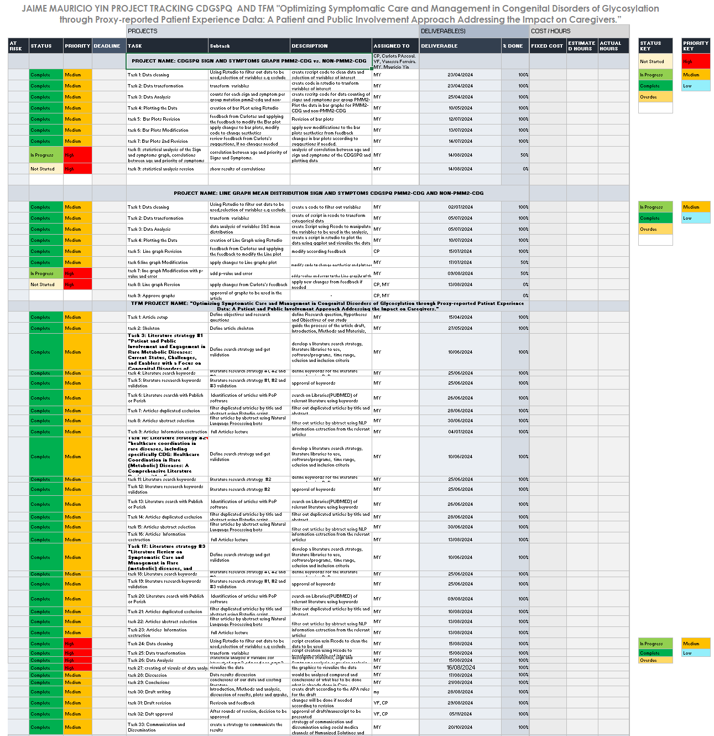

Imagen 2. Plan de Gestión del proyecto